
கணியம்
கட்டற்ற மென்பொருள் பற்றிய மாத மின் இதழ்
அக்டோபர் 13 2012 - இதழ் 9

http://www.kaniyam.com

கணியம்
கட்டற்ற மென்பொருள் பற்றிய மாத மின் இதழ்
அக்டோபர் 13 2012 - இதழ் 10

http://www.kaniyam.com

பொருளடக்கம்

மென்பொருள் விடுதலை நாள் 2012 – நிகழ்ச்சி அறிக்கை 4
படங்களை ஒப்பிடுதல் – Geeqie 8
LibreOffice Formula Vs Microsoft Equation Editor 10
HTML5 - ஒரு பட விளக்கம் 14
வேர்ட்பிரஸ் சுழியத்திலிருந்து -03 17
MySQL பாகம்: இரண்டு 22
தமிழ்க் கணிமையும் கட்டற்ற மென்பொருளும் 36
மாணவர் இணைவை இந்திய கல்வி முறை கற்பிக்கிறதா? 38
Open Source – அப்டினா என்ன? 41
மார்க் ஷட்டில்வொர்த்துடன்(Mark Shuttleworth) ஒரு நேர்காணல் 42
பைதான் அடிப்படை கருத்துகள் - 4 47
அண்ணாமலைப் பல்கலைக்கழகத்தில் தமிழ் இணைய மாநாடு- 2012 51
எங்கிருந்தும் உங்கள் கணினியை இயக்கலாம் 54
லினக்ஸ் இயங்குதளங்களில் தமிழில் எழுதுவது எப்படி? 57
லினக்ஸில் 'Deja Dup' உதவியுடன் தரவுகளைக் காப்பெடுத்தல் 59
கணியம் வெளியீட்டு விவரம் 62
கணியம் பற்றி 64

எழுதியோர்
ஸ்ரீனிவாசன்
அன்னபூரணி
லெனின்
சுகந்தி வெங்கடேஷ்
தமிழினியன்
நித்யா
விக்னேஷ் நந்த குமார்
ஜோபின் பிராஞ்சல் ஆன்றனி.
பிரசன்ன வெங்கடேஷ்
முனைவர் மு.இளங்கோவன்
ஆனந்தராஜ்
'ஆளுங்க' அருண்

வடிவமைப்பு: தமிழினியன்
பிழை திருத்தம்: இரா.சுப்ரமணி
நன்றி:
ஆமாச்சு - வலை தளம்
விக்னேஷ் நந்த குமார் - மக்கள் தொடர்பு

ஊக்கம்:
இந்திய லினக்ஸ் பயனர் குழு,
சென்னை ilugc.in
காஞ்சி லினக்ஸ் பயனர் குழு
kanchilug.wordpress.com

வணக்கம்.
'கணியம்' இதழ் மூலம் உங்களை மீண்டும் சந்திப்பதில் பெருமகிழ்ச்சி அடைகிறோம்.

உலகெங்கும் மென்பொருள் விடுதலை விழா சென்ற மாதம் கொண்டாடப்பட்டது. தமிழ்நாட்டில் மதுரை, புதுவை மற்றும் சென்னையில் சிறந்த முறையில் பல்வேறு நிகழ்ச்சிகள் நடைபெற்றன. மிகுந்த ஈடுபாட்டுடன் உழைத்த தன்னார்வ தொண்டர்கள் அனைவருக்கும் நன்றிகள்.
தமிழகம் முழுவதும் பல்வேறு ஊர்களில் தமிழக அரசின் இலவச மடிக்கணினிகள் வழங்கப்பட்டுள்ளன. பள்ளி, கல்லூரி மாணவர்களுக்கு கட்டற்ற மென்பொருட்கள் பற்றி அறிமுகம் செய்து வைக்க இதுவே தக்க தருணம். எல்லா ஊர்களிலும் மாணவர்களுக்கு கட்டற்ற மென்பொருட்கள் பற்றி விளக்க,அதிக அளவில் தன்னார்வ தொண்டர்கள் தேவை. தேவையான பயிற்சிகளையும், உதவிகளையும் தர ஆர்வமுடன் காத்திருக்கிறோம். உங்கள் பகுதியில் கட்டற்ற மென்பொருள்கள் பற்றிய விளக்க உரைகளுக்கும் பயிற்சிகளுக்கும் எங்களை அணுகவும். editor@kaniyam.com க்கு மின்னஞ்சல் அனுப்பலாம்.
உங்கள் அனைவரின் பேராதரவோடு கணியம், தனது முதல் ஆண்டை நெருங்க உள்ளது. அடுத்த ஆண்டில் பல்வேறு புதிய முயற்சிகளும் படைப்புகளும் நிகழ உள்ளன. இதற்கு மேலும் பல உதவிக்கரங்கள் தேவை. தமிழும் கட்டற்ற மென்பொருளிலும் ஆர்வம் உள்ள அனைவரது உதவியும் தேவை. வீடியோ பாடங்கள், கேள்வி பதில் தளம், நேரடி பயிற்சி பட்டறைகள், இணைய வழி பயிற்சிகள், அச்சு ஊடக கட்டுரைகள் என பல பணிகள் காத்துள்ளன. வாசகர் அனைவரையும் பங்களிக்க அழைக்கிறோம்.

கணியம் இதழின் படைப்புகள் அனைத்தும், கிரியேடிவ் காமன்ஸ் என்ற உரிமையில் வெளியிடப்படுகின்றன. இதன் மூலம், நீங்கள் o~யாருடனும் பகிர்ந்து கொள்ளலாம். ~o~ திருத்தி எழுதி வெளியிடலாம். ~o~ வணிக ரீதியிலும்யன்படுத்தலாம். ஆனால், மூல கட்டுரை, ஆசிரியர் மற்றும் www.kaniyam.com பற்றிய விவரங்களை சேர்த்து தர வேண்டும். இதே உரிமைகளை யாவருக்கும் தர வேண்டும். கிரியேடிவ் காமன்ஸ் என்ற உரிமையில் வெளியிட வேண்டும்.
நன்றி.
ஸ்ரீனி

ஆசிரியர், கணியம் tshrinivasan@gmail.com
மென்பொருள் விடுதலை நாள் 2012 – நிகழ்ச்சி அறிக்கை
உலகம் முழுவதும் கட்டற்ற மென்பொருள்கள் மற்றும் குனு/லினக்ஸ் பற்றி விழிப்புணர்வை ஏற்படுத்த மென்பொருள் விடுதலை நாள் கொண்டாடப்படுகிறது. ஒவ்வொரு வருடமும் செப்டம்பர் மாதம் மூன்றாவது சனிக்கிழமை இது கொண்டாடப்படுகிறது.

இந்தியன் லினக்ஸ் பயனர் குழு - சென்னை [ http://ilugc.in ] மற்றும் Free Software Foundation TamilNadu [ http://fsftn.org ] இணைந்து மென்பொருள் விடுதலை நாள் விழாவை செப்டம்பர் 15, 2012 அன்று டி.ஜி.வைஷ்ணவ் கல்லூரி, அரும்பாக்கம், சென்னையில் காலை 9:30 மணியில் இருந்து மாலை 5:30 மணி வரை நடத்தின.

கல்லூரி தாளாளர் திரு.P.ஹரிதாஸ் கல்வித் துறையில் கட்டற்ற மென்பொருளின் பயன்பாட்டின் அவசியத்தை எடுத்துரைத்தார். கல்லூரி முதல்வர் Dr.S.நரசிம்மன் மாணவர்களும், விரிவுரையாளர்களும் தங்களது தினசரி வேலைகளுக்கும், கல்வித் தேவைகளுக்கும் கட்டற்ற மென்பொருள்களை கற்று, உபயோகப்படுத்த வேண்டுமெனக் கூறினார். மேலும் கட்டற்ற மென்பொருள் குழுமத்திற்கு மாணவர்கள் பங்களிக்க வேண்டும் என்றும் வலியுறுத்தினார்.

இந்த நிகழ்ச்சியை சிறப்பாக நடத்த கணிணித் துறைத் தலைவர் Dr.T.சந்தானம் உறுதுணையாக இருந்தார். ஏற்கனவே அவரது துறையில் குனு/லினக்ஸை அவர்கள் உபயோகப்படுத்துவதாகவும், மாணவர்கள் குனு/லினக்ஸ், பைதான், Latex மற்றும் PHP/MySQL ஆகியவற்றில் தேர்ச்சி பெற்றிருக்கின்றார்கள் எனவும் கூறினார். மாணவர்கள் பயனடைவதற்காக தொடர்ந்து இது போன்ற நிகழ்ச்சிகளையும், பயிற்சி பட்டறைகளையும் அவரது கல்லூரியில் நடத்த வேண்டுமெனக் கேட்டுக் கொண்டார்.

30-க்கும் மேற்பட்ட தலைப்புகளில் இந்நிகழ்ச்சியில் கட்டற்ற மென்பொருள்களின் கண்காட்சி அமைக்கப்பட்டிருந்தது. பல்வேறு கல்லூரிகளில் இருந்து, 1200-க்கும் மேற்பட்ட மாணவர்கள் இந்த கண்காட்சியில் கலந்துகொண்டார்கள். டி.ஜி.வைஷ்ணவ் கல்லூரியின் பிற துறையைச் சேர்ந்த விரிவுரையாளர்களும், அண்ணா ஆதர்ஷ், SDNB வைஷ்ணவ் கல்லூரி போன்ற கல்லூரிகளிலிருந்து விரிவுரையாளர்களும் கண்காட்சிக்கு வருகை தந்திருந்தனர்.

பின்வரும் கட்டற்ற மென்பொருள்கள் பற்றிய கண்காட்சிகள் இடம்பெற்றன.

- Screencasting
- Android Application Development
- Mozilla Suites and development
- Open source telephony applications
- Geany IDE
- Open source VS Properietory Software
- Open Source Security Tools
- GIMP – Open Source Raster Image Editor
- Inkscape – Open Source Vector Image Editor
- Bluefish IDE
- Ubuntu Linux
- Desktop Enviromnents
- Open Source Databases –MySQL/PostgreSQL
- Open Source Virualization Tools
- OOAD tools
- QT/PyQT
- Mysql Bench
- Webmin – Web Based System administration
- Jmeter – Performance Testing Software
- Subversion Edge – Version Control System
- LinuxMint Linux Distribution
- ILUGC
- Kaniyam
- wikipedia
- WebOS operating System
- MongoDB – NoSQL Database
- Ruby – Programming Language
- Ruby on Rails – Web programming framework
- Python – Progrmaming Language
- Top 10 Open Source Software

கீழ்கண்ட கல்லூரிகளில் இருந்து மாணவர்கள் இதில் கலந்து கொண்டார்கள்.

Jaya Engineering College
Madras Institute of technology
DG Vaishnav College
Vivekanda College
KanchiLUG

நிறுவனங்கள்:
CollabNet Software Provate Ltd
OpenNovus
Whitestreet IT P Ltd
டி.ஜி.வைஷ்ணவ் கல்லூரி, பிற பொறியியல் கல்லூரி மற்றும் கலைக் கல்லூரிகளில் இருந்தும் பல்வேறு துறைகளில் பயிலும் மாணவர்களும், பொது மக்களும் இந் நிகழ்ச்சியில் கலந்து கொண்டார்கள்.

இணையாக ராமன், வெல்கின், யோகேஷ், அதுல் ஜா, கிங்ஸ்லி, பாலசந்தர் மற்றும் சுப்ரமணி ஆகியோர் கட்டற்ற மென்பொருள்களைப் பற்றி உரையாற்றினார்கள்.

பார்வையாளர்களுக்கு ஸ்டிக்கர்களும், கையேடுகளும் இலவசமாக வழங்கப்பட்டன.

இந்நிகழ்ச்சி குனு/லினக்ஸ் மற்றும் கட்டற்ற மென்பொருட்களை பார்வையாளர்களுக்கு அறிமுகப்படுத்தியது.

ஒரே இடத்தில் பல கட்டற்ற மென்பொருட்களைப் பற்றித் தெரிந்து கொண்ட பார்வையாளர்கள், இதே போன்ற நிகழ்ச்சிகளை தொடர்ந்து பல்வேறு இடங்களில் நடத்த வேண்டும் எனக் கேட்டுக் கொண்டனர்.

நிகழ்ச்சியை சிறப்பாக நடத்த ஒத்துழைப்பு நல்கிய கல்லூரி தாளாளர், கல்லூரி முதல்வர், கணிணித் துறையின் தலைவர், விரிவுரையாளர்கள் மற்றும் மாணவர்களுக்கும் இத்தகையதொரு நல்வாய்ப்பை வழங்கியதற்கு நன்றிகளைத் தெரிவித்துக் கொள்கிறோம்.

இந்தியன் லினக்ஸ் பயனர் குழு, சென்னையால் நடத்தப்பட்ட நிகழ்ச்சிகளிலேயே சிறந்தது இதுவாகும். டி.ஜி.வைஷ்ணவ் கல்லூரியில் தொடர்ந்து இது போன்ற நிகழ்ச்சிகளை நடத்த கணிணி துறைத்தலைவர் விருப்பம் தெரிவித்துள்ளார். கட்டற்ற மென்பொருள்களைப் பற்றி விழிப்புணர்வை உருவாக்கும் இது போன்ற நிகழ்ச்சிகளை பல்வேறு கல்லூரிகளில் நடத்துவதில் நாங்கள் மகிழ்ச்சியடைகிறோம்.

டி.ஜி.வைஷ்ணவ் கல்லூரியில் தொடர்ந்து இது போன்ற நிகழ்ச்சிகளும், பயிற்சிப் பட்டறைகளும் நடைபெறவிருக்கின்றன.

உங்கள் கல்லூரியிலும் இது போன்ற நிகழ்ச்சிகள் நடத்த எங்களை தொடர்பு கொள்ளவும்:

T. Shrinivasan tshrinivasan@gmail.com 9841795468 http://ilugc.in
Welkin - alagunambiwelkin@fsftn.org – 9962240050 http://fsftn.org

மேலும் படங்கள் :
https://picasaweb.google.com/102002010785949271518/SoftwareFreedomDay2012#


ஸ்ரீனி
- CollabNet எனும் நிறுவனத்தில் பணி புரிகிறார். இந்திய லினக்ஸ் பயனர் குழு – சென்னை – http://ilugc.in இன் தற்போதைய தலைவர்.

மின்னஞ்சல் : tshrinivasan AT gmail.com
வலை : http://goinggnu.wordpress.com

படங்களை ஒப்பிடுதல் – Geeqie
~அன்னபூரணி
இரண்டு படங்களை சாதரணமான Image viewers-ஐக் கொண்டு ஒப்பிடுவது சுலபம் அல்ல. முதலில் ஒரு Image viewer(Eye of Gnome, Ristretto) கருவியை இரு சாளரமாகத் திறந்து அதில் இரண்டு படங்களை ஏற்றி, அவ்விரு சாளரங்களையும் தேவையான அளவிற்கு வைத்த பின்னரே ஒப்பிட இயலும். இவ்வாறு ஒப்பிட்டால் படத்தில் உரு அளவு பெரிதாக்கு(zoom in), உரு அளவு சிறிதாக்கு(zoom out) போன்ற செயல்களை இரு சாளரங்களிலும் தனித்தனியாக செய்ய வேண்டும். மேலும் இந்த அமைப்பை சேமிக்காவிட்டால் மீண்டும் ஒப்பிடும் போது மேல் சொன்ன அனைத்தையும் மறுபடியும் செய்ய வேண்டும்.

குனு/லினக்ஸ் இயக்குதளங்களை உபயோகிப்போர் 'Geeqie image viewer' என்னும் கருவியைக் கொண்டு படங்களை சுலபமாக ஒப்பிடலாம்.

உபயோகப்படுத்தும் முறை:
- ஒரு சாளரத்தில் 'Geeqie' கருவியைத் திறந்து கொள்ளவும்.
- திறக்கப்பட்ட சாளரம் மூன்று பகுதிகளாக பிரிக்கப்பட்டிருக்கும். அதில் படம் இருக்கும் கோப்பகத்தின் வடிவ அமைப்பு இடது பக்கத்தின் மேற்புறமும், அக்கோப்பகத்தில் இருக்கும் கோப்புகளை இடது பக்கத்தின் கீழ் புறமும், திறக்கப்பட்ட படம் வலது பக்கமாகவும் அமைந்திருக்கும்.
- கோப்பக பிரிவின் மூலம் படங்கள் இருக்கும் கோப்பகத்திற்கு செல்லவும், அக்கோப்பகத்தில் அமைந்துள்ள கோப்புகள் வரிசையாக காண்பிக்கப்படும். அவ்வரிசையில் இருந்து ஒப்பிட வேண்டிய படங்களைத் தேர்ந்தெடுக்கவும்.(ஒரு படத்தைத் தேர்ந்தெடுத்த பின் மற்றொன்றை தேர்வு செய்ய “ctrl” விசையை அழுத்தி தேர்ந்தெடுக்கவும்).
- இரண்டு படங்களும் திறக்கப்பட்ட பின் “view” பட்டியிலிருந்து “split” என்னும் உருப்படியை தேர்ந்தெடுக்கவும், இதில் நிறைய விருப்பங்கள் காண்பிக்கப்படும். அதில் மேலும்-கீழும் , வலது-இடது பக்கம்(top-and-bottom or side-by-side) ஆகிய

விருப்பங்கள் படங்களை மேலும் கீழுமாகவும் அல்ல வடது இடது புறமாகவும் காட்ட உதவும் . தேர்ந்தெடுக்கப்பட்ட விருப்பத்திற்கு ஏற்ப இரு படங்களும் காண்பிக்கப்படும். ‘e’ என்னும் விசையை அழுத்தினால் குறுக்கு வழியில் இரு படங்களையும் மேலும் கீழுமாக திறக்கலாம்.
“view” பட்டியிலிருந்து “split” என்னும் உருப்படியில் உள்ள “quad” என்னும் விருப்பத்தின் மூலம் நான்கு படங்களை ஒப்பிடலாம்.
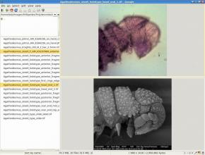
இடது பக்கத்தில் உள்ள பிரிவினை மறைக்க அல்ல காண்பிக்க(to toggle) “ctrl+h” விசைகளை சேர்த்து அழுத்தவும். இதன் மூலம் படத்தை முழு சாரளம் அளவிற்கு பார்க்கலாம்.
கோடிட்டு காட்டப்பட்டுள்ள பகுதி செயற்படு படம்(active image). கோடிட்டு காட்டப்பட்டுள்ள படத்தின் உரு அளவை பெரிதாக்க “=” விசையையும் , உரு அளவை சிறிதாக்க “-“ விசையையும் உபயோகப்படுத்தலாம்.
இரண்டு படங்களையும் ஒரே நேரத்தில் உரு அளவைப் பெரிதாக்க(zoom in) “+” விசையையும், உரு அளவை சிறிதாக்க(zoom out)“-“விசையையும் உபயோகப்படுத்தலாம்.
படங்களை தனித்தனியாக நகர்த்த அம்புகுறி விசைகளை(arrow keys) உபயோகப்படுத்தலாம். இரண்டு படங்களையும் சேர்த்தது போல் நகர்த்த “shift” மற்றும் அம்புகுறி விசையை ஒரே நேரத்தில் அழுத்தவும்.
இக்கருவியில் பல சிறப்பியல்புகள் உள்ளன. உரு அளவு பெரிதாக்கு(zoom in), உரு அளவு சிறிதாக்கு(zoom out) ஆகிய செயல்களை சுட்டி மூலமாகவும் செய்யலாம். மேலும் உபயோகப்படுத்த சுலபமாகவும், இயக்குதளத்தில் கனமற்றதாகவும் இக்கருவி செயல்படும்.
ஆங்கில மூலம் ; http://www.freesoftwaremagazine.com/articles/compare_two_images_easily_geeqie

LibreOffice Formula Vs Microsoft Equation Editor
இன்றைய கணினி உலகில் Microsoft Office என்ற வார்த்தையை அறியாதவர்கள் இருக்க முடியாது. பள்ளிக் குழந்தைகள் முதல் கல்லூரி மாணவர்கள் வரை பலராலும் Microsoft Office பயன்படுத்தப்படுகிறது. மேலும் பல பள்ளிகளில் மாணவர்கள் Microsoft Office-ஐ ஒரு பாடமாகவே பயில்கின்றனர். MS Office-க்கான பயிற்சி புத்தகங்கள் மற்றும் கையேடுகள், பள்ளிகளிலும் கணினி பயிற்சி மையங்களிலும் வழங்கப்படுவதை பரவலாக காணமுடிகிறது. இதனால் MS Office பலரது அன்றாட பணிகளின் ஒரு அங்கமாகவே மாறிவிட்டது. இருப்பினும்,

இது போன்ற எளிய அல்லது இதை விட கடினமான சூத்திரங்களை MS Office-ல் எத்தனை பேருக்கு உள்ளீடு செய்யத் தெரியும் ?
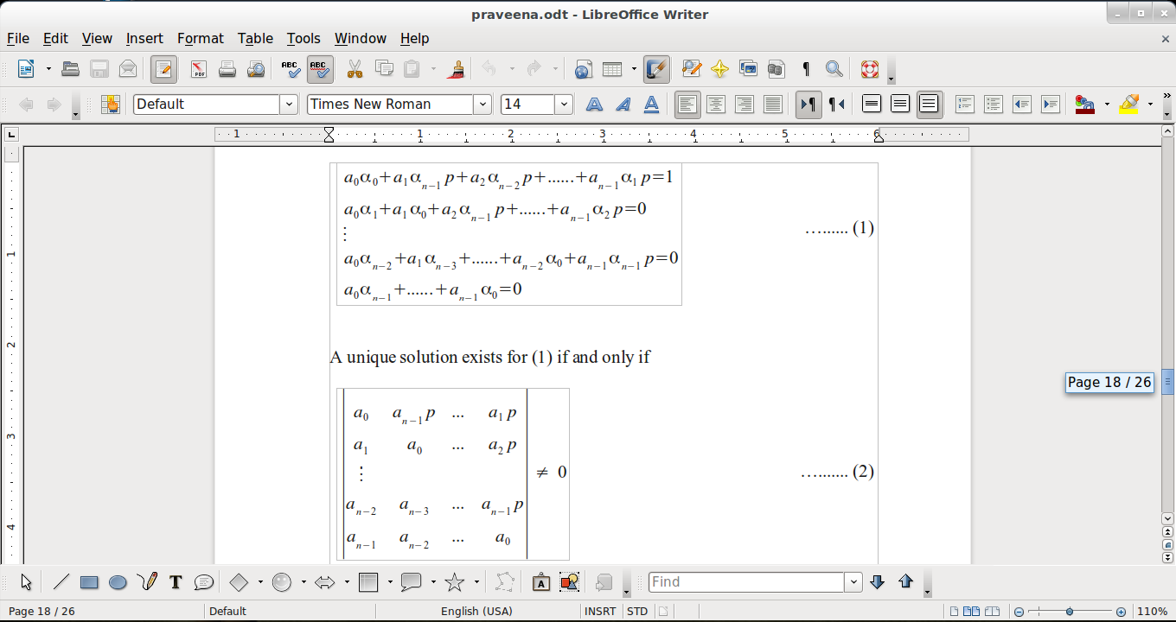
கணிதத்துறை மாணவர்கள் பெரும்பாலும் தங்களுடைய பணிகளுக்கு LaTeX-ஐ(ஒரு கட்டற்ற மென்பொருள்) பயன்படுத்துகின்றனர். LaTeX-ஐக் கொண்டு எவ்வளவு கடினமான வடிவமைப்பினையும் உருவாக்கலாம். ஆனால் LaTeX-ஐப் பயன்படுத்துவதற்கு, அதனைப் பற்றி ஓரளவிற்கு தெரிந்து கொண்டால் தான் பயன்படுத்த இயலும்.

என்னைப் போன்ற கற்றுக்குட்டிகள் LaTeX-ஐப் பயன்படுத்துவது சற்று கடினம் தான். ஆனாலும் LibreOffice-ல், LaTeX அளவிற்கு இல்லாவிட்டாலும், சிறப்பாக கடினமான சூத்திரங்களை விரைவாகவும், சுலபமாகவும்

உள்ளீடு செய்யலாம். MS Office XP, MS Office 2003 போன்றவற்றில் உள்ள Microsoft Equation Editor 3.0 வை வைத்து எதுவும் செய்ய முடியாது. சற்று கடினமான சூத்திரங்களை உள்ளூடு செய்யும் பொழுது குழப்பத்தினால் சில சமயம் உள்ளீடு செய்யப்போகும் சூத்திரத்தையே மறக்க நேரிடலாம். இதற்கு பதிலாக Mathtype என்ற வர்த்தக மென்பொருளை பயன்படுத்தலாம். ஆனால் இதனை தோராயமாக $50க்கு பெறலாம் அல்லது திருட்டுத்தனமாக (Pirated) பயன்படுத்தலாம். Microsoft Office 2007 -ல் Equation Editor சற்று மேம்படுத்தப்பட்டுள்ளது. இருப்பினும் LibreOffice Formula வுடன் போட்டி போட இயலாது.
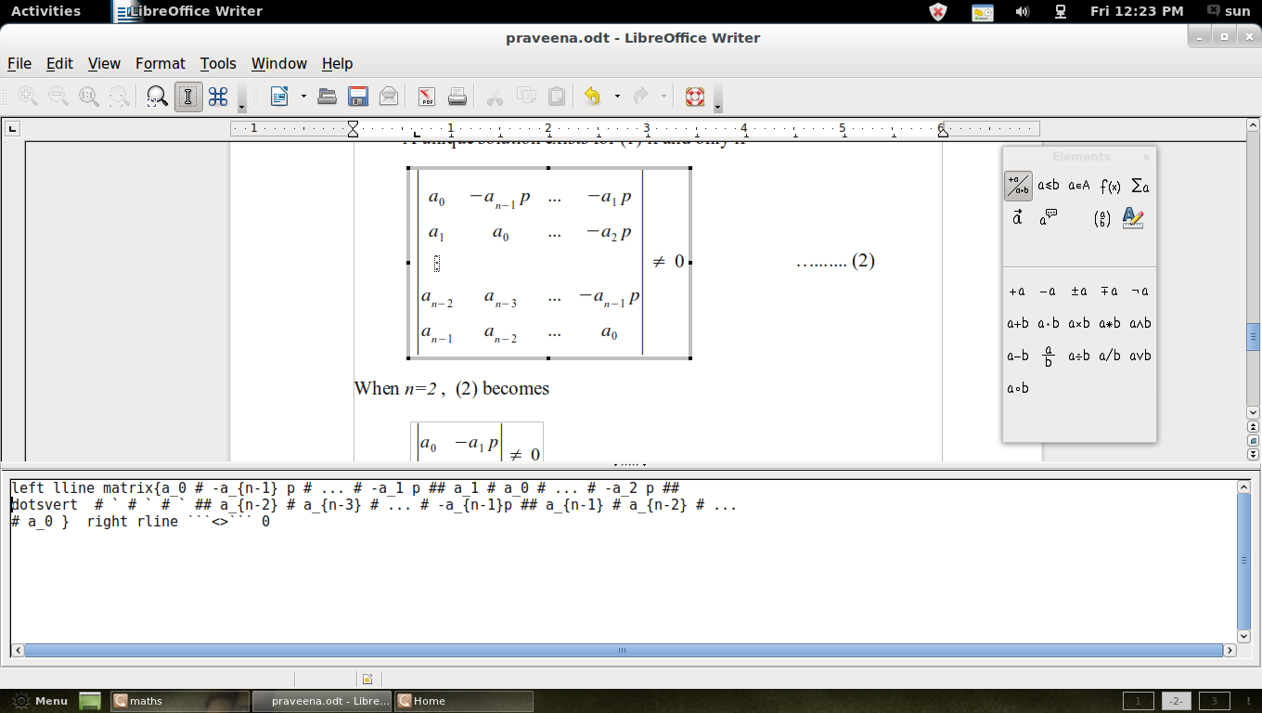
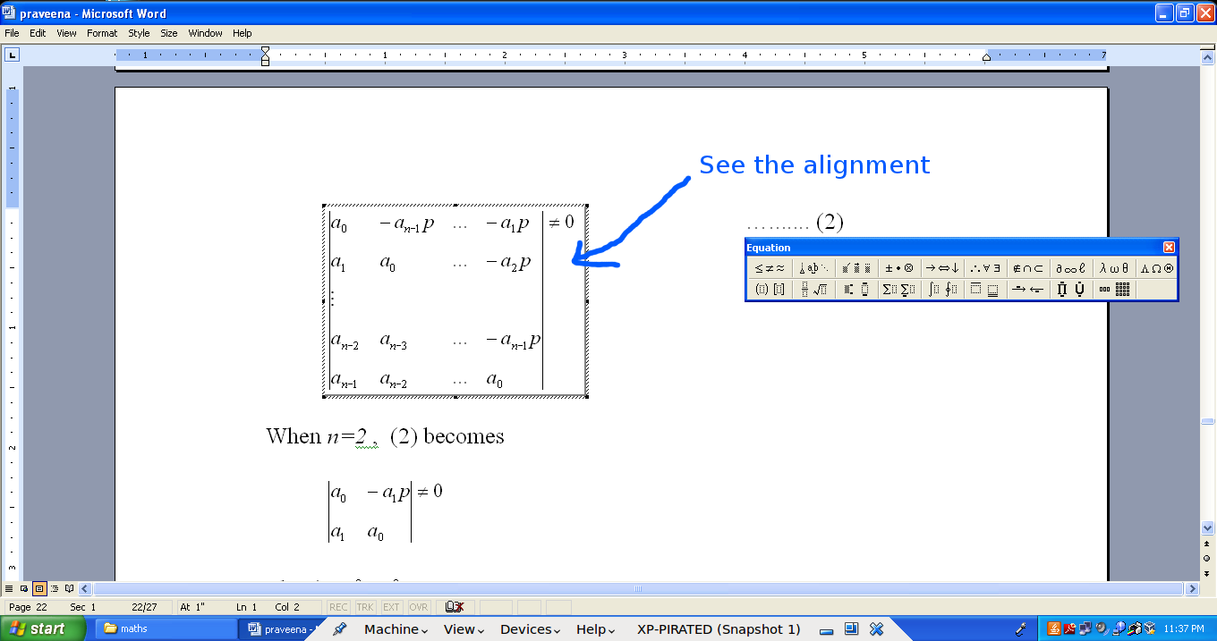

LibreOffice Writer-ல் Insert > Object > Formula செல்வதன் மூலம் சூத்திரங்களை உள்ளீடு செய்யலாம். இதன் சிறப்பம்சம் என்னவென்றால் Formula Command Boxமூலம் எளிதாகவும் விரைவாகவும் உள்ளீடு செய்யலாம்.
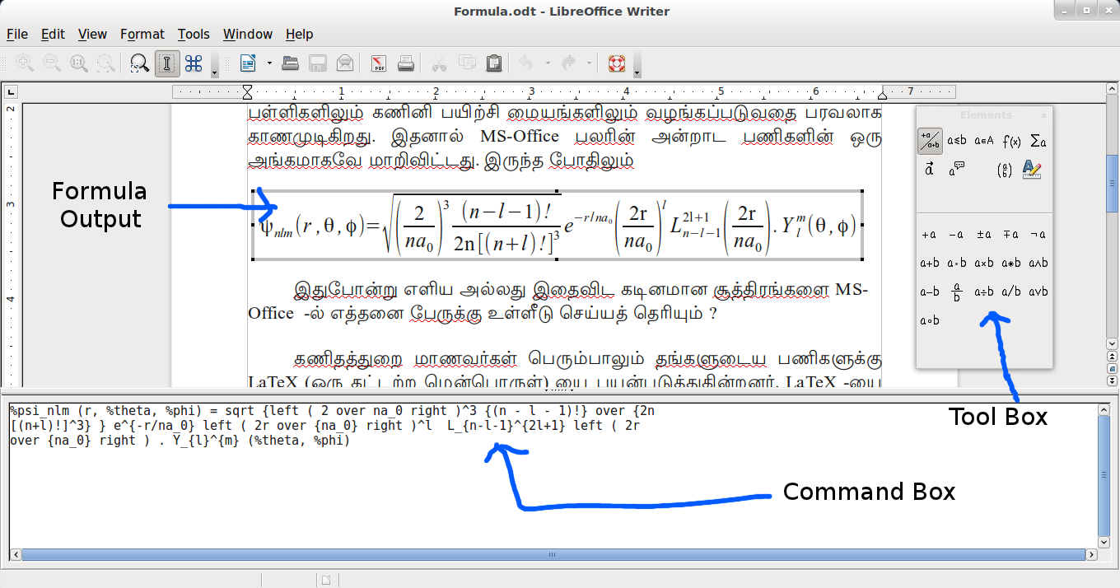

எ.டு. (LibreOffice Writer -ல் பயன்படுத்தப்படும் சில சூத்திர சுருக்கங்கள் )
Eg. Command | Formula Output
x_1
x^2
x over y
%alpha
int from{0} to{1} x
sqrt{x}
left lbrace binom{a}{b} right rbrace

மேலும் விபரங்களுக்கு,
http://wiki.documentfoundation.org/images/a/ae/0700MG33-MathGuide3.3.pdf
(Creative Commons License)

இந்த 26 பக்க கோப்பில் LibreOffice Formula-வைப் பயன்படுத்துவதற்கான அடிப்படை தகவல்கள் உள்ளன.

Microsoft Office-ஐ விட LibreOffice Office பல வகைகளிலும் சிறந்தது. இதுவரைக்கும் 3 முதுகலை கணித ஆய்வறிக்கைகளை LibreOffice Formula-ன் உதவியுடன் சிறப்பாக முடித்துள்ளேன். நீங்களும் LibreOffice Formula வை பயன்படுத்திக் கொள்ளுங்கள்.
படம் உதவி :
பிரவீணா, M.SC(கணிதம்) 2010-2012, அழகப்பா பல்கலைகழகம், காரைக்குடி

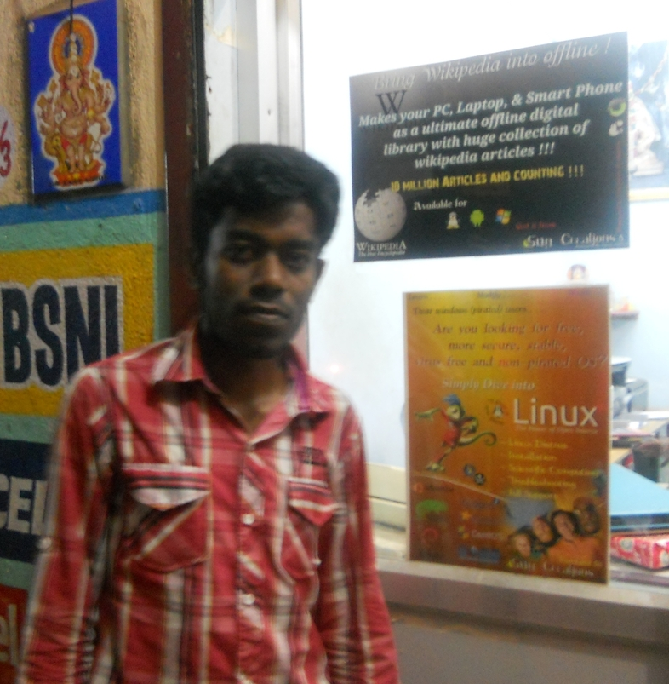
இது காரைக்குடியில் இருந்து லெனின். M.Sc முடித்து விட்டு தற்பொழுது Sun Creations - Powered by Open Source (Printing, Designing and Cyber Cafe centre) மையத்தை இயக்கி வருகிறேன். கடந்த 4 வருடங்களாக உபுண்டு லினக்ஸை பயன்படுத்தி வருகிறேன். வாய்ப்பளித்த கணியம் இதழிற்கு நன்றி.
e-mail : guruleninn@gmail.com

HTML5 - ஒரு பட விளக்கம்
~சுகந்தி வெங்கடேஷ்
அறிமுகம்

பழையன கழிதலும் புதியன புகுவதும் கணினித் துறையில் அன்றாடம் நடப்பது. அப்படிப்பட்ட மாற்றங்களில் அடிக்கடி பேசப்படுவது HTML5. இணைய தள வடிவமைப்பிற்கு ஒரு புது உருவம் கொடுப்பது தான் HTML5. கைபேசி, அலைபேசிகளிலிருந்து, கைப்பலகை கணினிகள் வரை பலவித கருவிகள் கொண்டு நாம் இணையத்தை வலம் வருகிறோம். எனவே ஓர் இணையத் தள பக்கத்தை வடிவமைக்கும் போதே இன்றைய கணினிக் கருவிகள் அனைத்திலும் சரியாக வேலை செய்யுமா என்று நாம் பரிசோதனை செய்ய வேண்டிய தலைவலி எல்லா இணைய தள வடிவமைப்பாளருக்கும் உண்டு. நம்முடைய தலைவலியைக் குறைக்கும், ஒரு வழிமுறையே HTML5. அதை எளிதாகப் புரிந்து கொண்டு செயல்படுத்தும் வழி முறைகள் தமிழில் அதிகம் இருப்பதாகத் தெரியவில்லை. இதோ ஒரு சிறு விளக்கம்.

- HTML5 இணையப் பக்கத்தை notepad++, gedit, vim, Kate போன்ற உரைத் திருத்திகள் மூலம் மிக எளிதாக உருவாக்கலாம். ஆவணத்தைச் சேமிக்கும் போது இணையப் பக்கமாகச் சேமித்து விட்டால் போதும்.

- இணையப் பக்கத்தை எழுதத் தொடங்கும் போது, அது எப்படிப்பட்ட ஆவணம் எழுத வேண்டும் என்று HTML5க்கு முன்,
<!DOCTYPE html PUBLIC "-//W3C//DTD XHTML 1.0 Strict//EN" "http://www.w3.org/TR/xhtml1/DTD/xhtml1-strict.dtd">
என்று ஒரு சிறிய குறிப்பைக் கொடுக்க வேண்டும். ஆனால் HTML5-ல் <!DOCTYPE html> என்ற அறிவிப்பு மட்டுமே போதுமானது. வேறு எந்த விவரங்களும் தேவையில்லை. HTML5-ல் எழுதப்படும் இணைய பக்கங்கள் பழைய இணைய உலாவிகளிலும் வேலை செய்யும். அதனால் '5' என்ற எண்ணைக் கூட சேர்க்கத் தேவையில்லை.
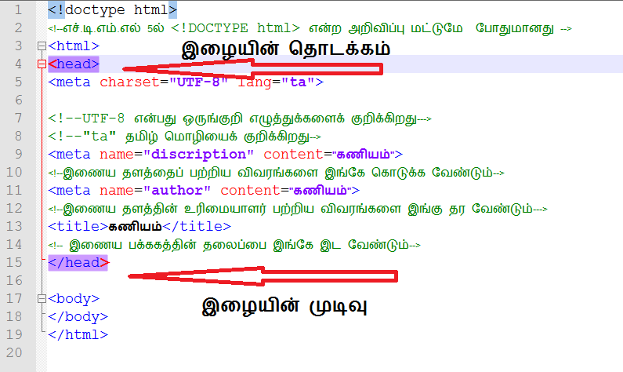
- இழைகளை எழுதும் போது கவனமாக இருக்க வேண்டும். இழைகளின் தொடக்கத்தை <> என்ற குறியும் இழைகளின் முடிவை </> என்ற குறியும் காட்டும். இந்த இரண்டு குறிகளுக்குள்ளேயே நாம் கொடுக்க வேண்டிய விவரங்கள் இருக்க வேண்டும். இழைகளை சரியாக அமைக்காவிட்டால், உலாவிகளில் கோப்பு சரியாக வேலை செய்யாது. notepad++-ல் இழைகளின் தொடக்கமும் முடிவும் நீல நிறத்தால் அடையாளம் காட்டப்படும். இழையின் தொடக்கத்தை அழுத்தினால் அந்த இழையின் ஆரம்பமும்,முடிவும் ஊதா வண்ணத்தில் அடிக் கோடிட்டுக் காட்டப்படும்.
- HTML ஆவணம் தலைப்பு (<head></head>) மற்றும் உடல்(<<body></body> என்று இரண்டாகப் பிரிக்கப்பட்டிருக்கிறது. தலைப்பில் வரும் இழைகள் உலாவிகள் இயங்குவதற்கான குறிப்புகளைக் கொண்டிருக்கும். ஆவணத்தின் உடற்பகுதியில் மற்ற எல்லா விவரங்களும் இருக்கும். இழைகளின் தொடக்கத்தை<> என்ற குறியும் இழைகளின் முடிவை </> என்ற குறியும் காட்டும். meta மற்றும் title என்று இரு முக்கியமான இழைகள் தலைப்புப் பகுதியில் வரும். இவை இணைய உலாவிகளுக்காக எழுதப் பட்டவை. meta என்னும் சொல், ஓர் ஆவணத்தைப் பற்றிய விவரங்களைக் குறிக்கும் இழையாகும். <meta charset="UTF-8" lang="ta"> என்ற வரியில் charset="UTF-8" என்பது ஒருங்குறி எழுத்துருக்களைக் கொண்டு இருக்க வேண்டும் என்று வலியுறுத்துகிறது. lang="ta" இணையப் பக்கம் தமிழ் மொழியில் இருக்கிறது என்பதைக் குறிக்கிறது. <meta name="discription" content="கணியம்"> என்பது இணைய தளத்தைப் பற்றிய விவரங்களை குறிக்கிறது. <meta name="author" content="கணியம்"> என்பது இணைய தளத்தின் உரிமையாளர் பற்றிய விவரங்களை குறிக்கிறது. இதையடுத்து வருவது இணைய தளத்தின் தலைப்பு. <title>கணியம்</title> என்பது தலைப்பு இழையைக் குறிக்கும். title என்ற தலைப்பு இழையை மட்டுமே கணினியை உபயோகப்படுத்துபவர்கள் காண இயலும். meta இழை பார்ப்பவர்கள் கண்களுக்குத் தெரியாது. உலாவிகளும் தேடுபொறிகளுகளும் இணையப் பக்கத்தை அடையாளம் கண்டு கொள்ள அவை பயன் படுகின்றன.

- சாதாரணமாக HTML4-ல் இணையப் பக்கத்தின் உடலுக்கான இழை(<body>
</body>) மட்டும் தான் இருக்கும். ஆனால் HTML5-ல் ஒரு இணையப் பக்கத்தின் உட்பொருளை நாம் உருவாக்கும் போது, அதில் பல புது இழைகள் இருக்கின்றன. அவை கட்டமைப்பு இழைகள்(structural tags) மற்றும் உட்பொருள் இழைகள்(content tags) என இரண்டு வகைப்படும். கட்டமைப்பு இழைகள், இணையப் பக்கத்தில் உள்ள சாரத்தை வகைப்படுத்தி கட்டமைக்க உதவுகிறது. கட்டமைப்பு சரியாக அமையும் போது CSS கொண்டு இணையப் பக்கத்தை அலங்கரிக்க முடியும். உட்பொருள் இழைகள், சாரத்தை தரம் பிரிக்க உதவுகின்றன. HTML4-ல் உள்ள எல்லா இழைகளுடன், இன்னும் சில புது இழைகளும் HTML5-ல் சேர்க்கப்பட்டுள்ளன. நாம் புதியதாய் சேர்க்கப்பட்டுள்ள இழைகளை மட்டும் பார்ப்போம்.
<தொடரும்>

"777" எண்ணைக் கண்டால் குனு/லினக்ஸ் பயன்படுத்தும் நிறைய பேருக்கு அலர்ஜி. இது ஆபத்தின் அறிகுறி ;-)
ஆனால் குனு/லினக்ஸ் பயன்படுத்தும், நிறைய பேர் சர்வ சாதாரணமாய் செய்யும் / கொண்டிருக்கும் கெட்ட பழக்கம் இது.
உபுண்டுவில் "sudo apt-get install acl" கட்டளையை முனையத்தில் கொடுங்க. அது கொடுக்கும் getfacl மற்றும் setfacl ஆணைகளைக் கொண்டு இந்த கெட்ட பழக்கம் உடையவராக நீங்களும் இருந்தால், விரைந்து மாற்றிக்கொள்ளுங்கள். ~ஆமாச்சு

வேர்ட்பிரஸ் சுழியத்திலிருந்து -03
~தமிழினியன்
இந்தக் கட்டுரையில் வேர்ட்பிரசை நிறுவும் வழிமுறைகள், வேர்ட்பிரசை நிறுவிய பிறகு, வார்ப்புருக்கள் மற்றும் நீட்சிகளை நிறுவும் வழிமுறைகளைப் பார்ப்போம்.
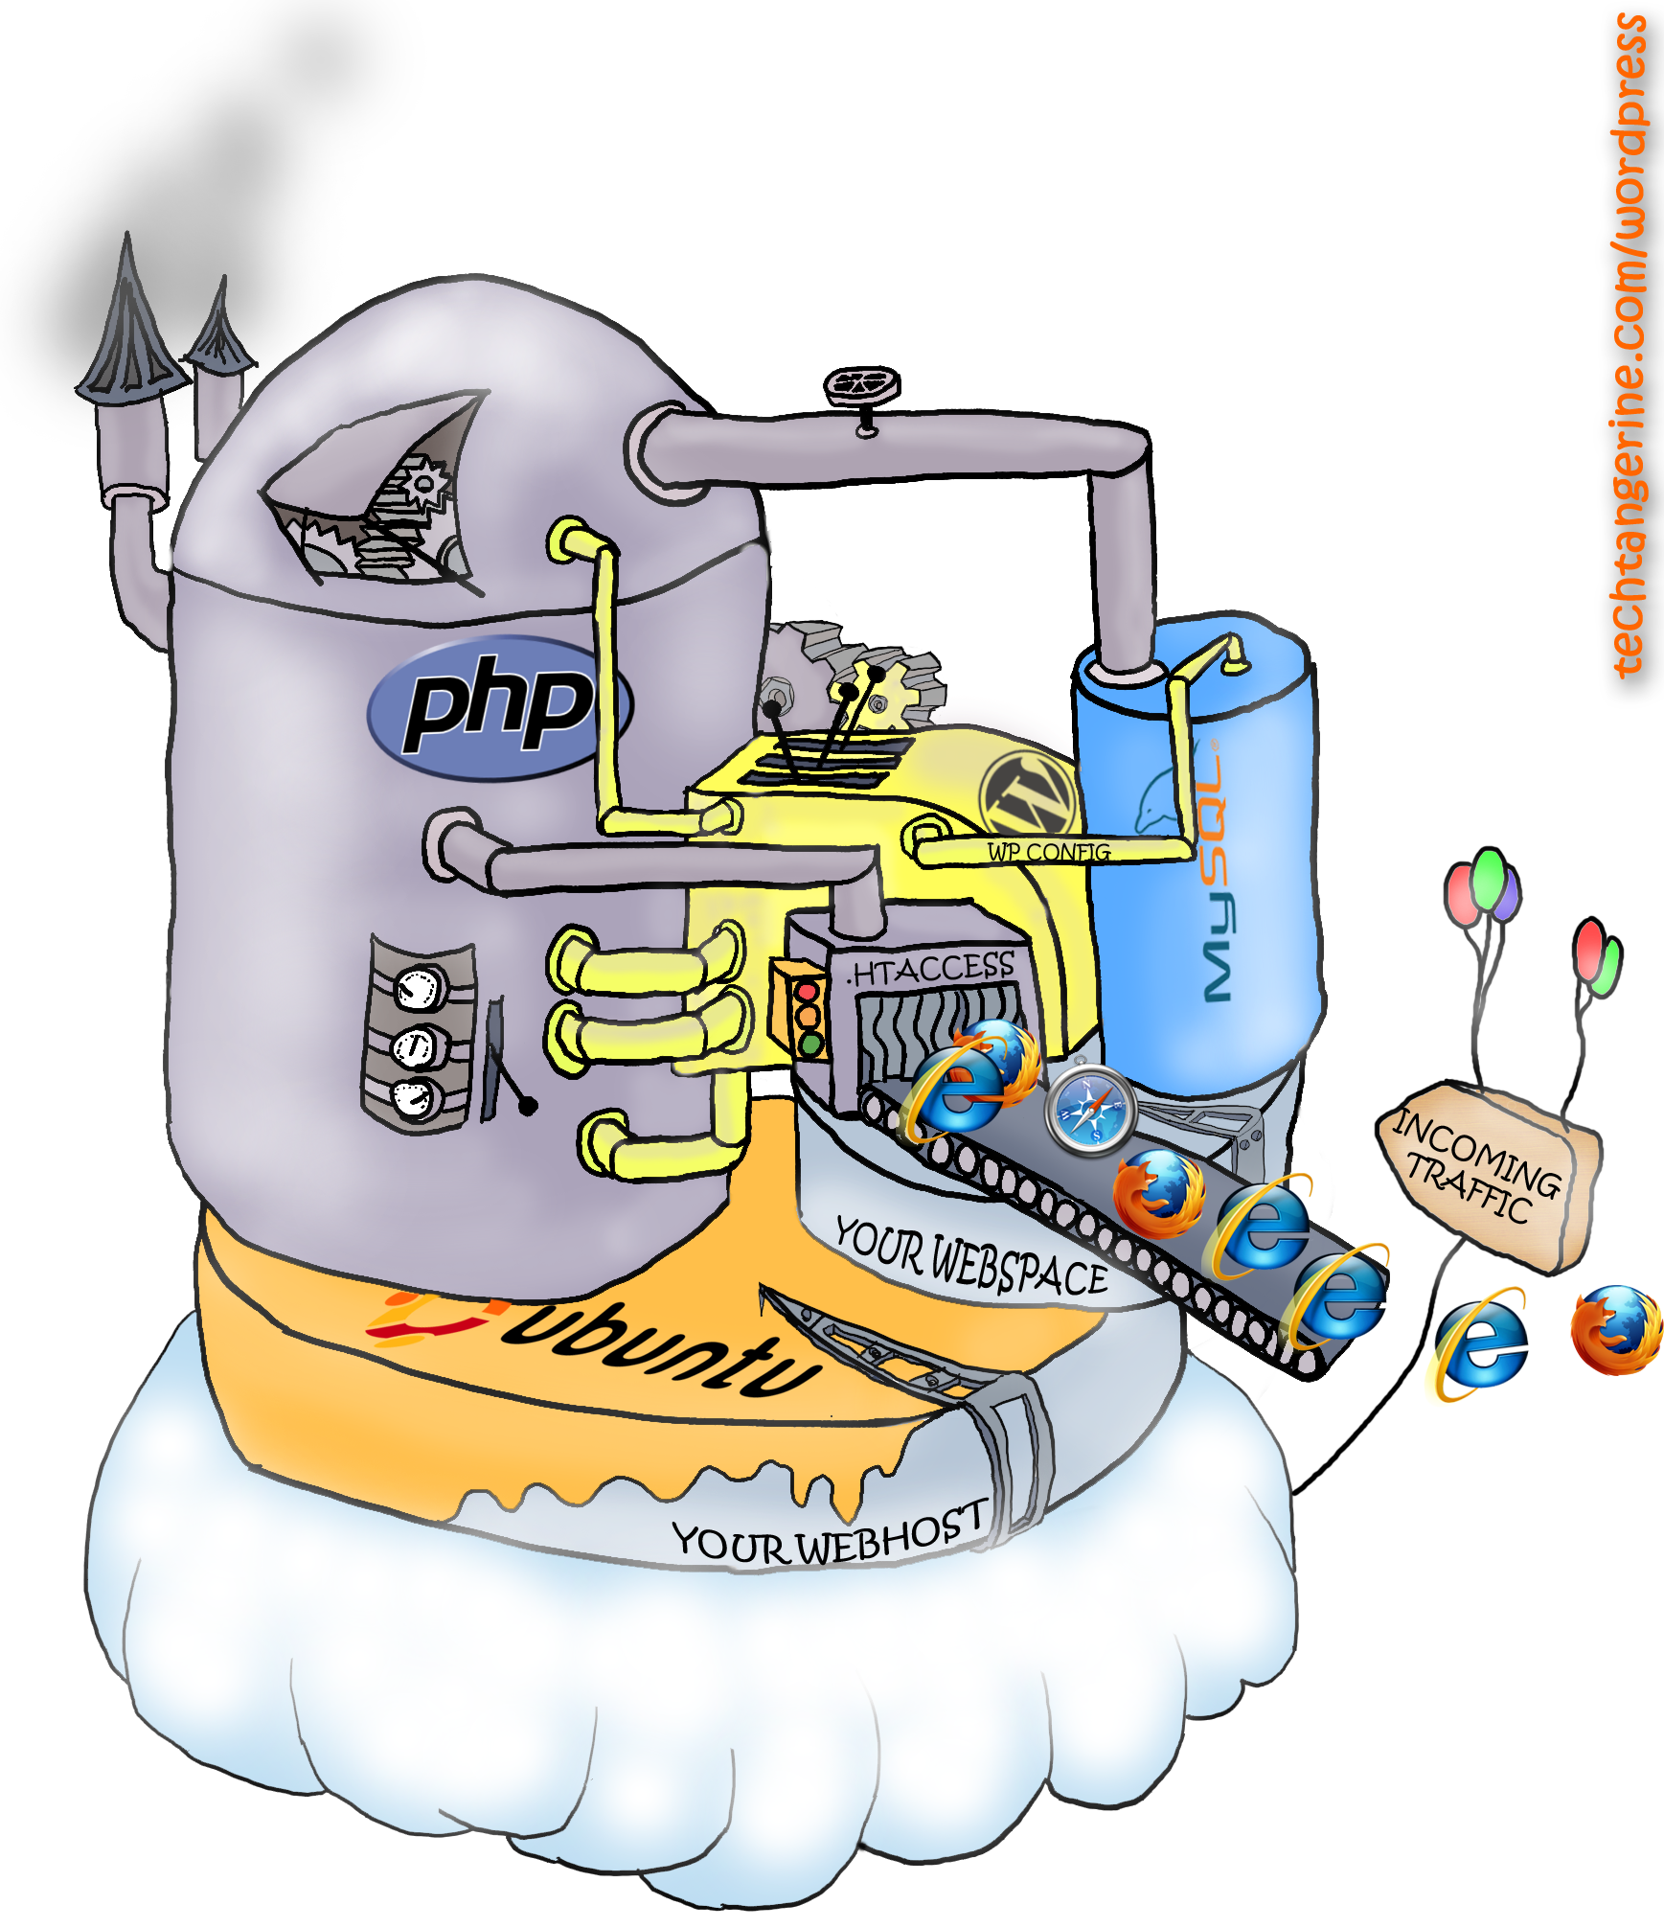
முதலில் வேர்ட்பிரசை உங்கள் வழங்கியில் நிறுவ குறைந்தபட்சமாக சில கட்டாயத் தேவைகள் இருக்க வேண்டும். அவை
- PHP 5.2.4 அல்லது அதற்கு மேம்பட்ட பதிப்பு
- MySQL 5.0 அல்லது அதற்கு மேம்பட்ட பதிப்பு
உங்கள் வழங்கியில் இந்த குறிப்பிட்ட பதிப்புகள் இல்லாவிட்டால், வேர்ட்பிரசு 3.2க்கு மேலானவற்றை
நிறுவ முடியாது.
* PHP 4.3 *MySQL 4.1.2
இவை இருந்தால் நீங்கள் வேர்ட்பிரசு3.1 நிறுவிக்கொள்ளலாம். இப்போதிருக்கும் வேர்ட்பிரசின் புதிய பதிப்பு 3.4. இன்னும் சில மாதங்களில் (இந்த வருட இறுதிக்குள்) வேர்ட்பிரசின் புதிய பதிப்பு 3.5 வரப்போகிறது. இதுவும் இல்லையென்றால் நீங்கள் வேறு வழங்கிக்கு மாறிக்கொள்வதே சிறந்தது. வேர்ட்பிரசு + PHP + MySQL இந்த மூன்றுக்கும் உள்ள தொடர்பை நீங்கள் புரிந்து கொள்ள, மேலே உள்ள படம் உதவும்.

வேர்ட்பிரசை நிறுவுவதற்கு எக்கச்சக்க வழிமுறைகள் இருக்கின்றன. வேர்ட்பிரசு மென்பொருளை http://wordpress.org/download/ இங்கிருந்து தரவிறக்கி, உங்கள் வழங்கியில் நிறுவும் முறையும், fantastico, one click install, quick install போன்ற முறைகளும் புகழ் பெற்றவை.

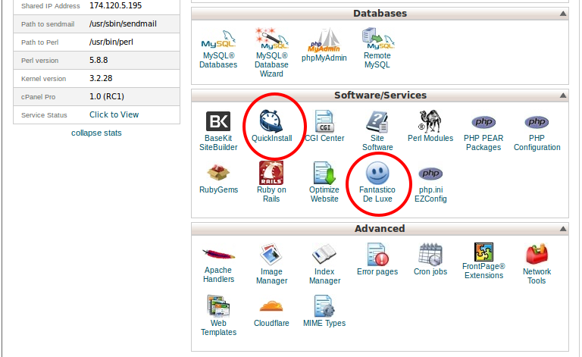
சிபேணல் (Cpanel) சேவையை வழங்கிச் சேவையாளர்கள் உங்களுக்கு வழங்கியிருந்தால், நீங்கள்

cpanel->fantastico/quick install

இவற்றில் எதாவது ஒன்றைப் பயன்படுத்தி இலகுவாக வேர்ட்பிரசை நிறுவிக்கொள்ளலாம். தரவுத்தளம் (Database) உருவாக்குதல், wp-config.php போன்ற கோப்புகளை திருத்த வேண்டிய வேலையெல்லாம் உங்களுக்கு இல்லை. துவக்க நிலை
பயனாளர்களுக்கு இது ஆகச்சிறந்த வழிமுறை.

[பின்வரும் முறை துவக்க நிலைப் பயனாளர்களுக்கு உகந்தது அல்ல, உங்கள் வழங்கிச்சேவையில் மேற்கூறிய நிறுவல் கருவிகள் இல்லாதபட்சத்தில் இம்முறையை உபயோகித்துப் பாருங்கள்.
இம்முறையிலேயே உங்கள் கணினியில் நீங்கள் லோக்கலாகவும் வேர்ட்பிரசை நிறுவ இவ்வழிமுறைகளைப் பின்பற்றலாம். ]

ஐந்து நிமிட நிறுவல் முறை: (ஆமாம், நன்கு பழக்கப்பட்ட ஒருவருக்கு இந்தமுறையில் வேர்ட்பிரசை நிறுவ ஐந்து நிமிடங்களுக்குள்தான் ஆகும்)
    - முதலில் இங்கிருந்து புதிய மேம்படுத்தப்பட்ட http://wordpress.org/download/ வேர்ட்பிரசைத் தரவிறக்கிக்கொள்ளுங்கள். நீங்கள் முழுக்க முழுக்க தமிழ் இடைமுகப்பைக் கொண்ட வேர்ட்பிரசை இங்கிருந்து தரவிறக்கிக்கொள்ளலாம் http://ta-lk.wordpress.org/
    - அடுத்ததாக MySQL தரவுத்தளத்தை உருவாக்கிக்கொள்ளுங்கள். இந்தத் தரவுத்தளத்தின் பெயர், இந்தத் தரவுத்தளத்திற்கான பயனர் பெயர், கடவுச்சொல் ஆகியவற்றை குறித்து வைத்திருங்கள், அடுத்தது உங்களுக்கு இது தேவைப்படும்.
    - நீங்கள் தரவிறக்கிய வேர்ட்பிரசின் கோப்பில் உள்ள Wp-config-sample.php என்ற கோப்பின் பெயரை wp-config.php என்று பெயர் மாற்றம் செய்துவிட்டு, அந்த கோப்பை சாதாரண உரைத் திருத்தியைக் கொண்டு திறந்து கொள்ளுங்கள், அந்தக் கோப்பினுள் பின்வருமாறு இருக்கும் இடத்தில் தரவுத் தளத்தின் பெயர், பயனர் பெயர், கடவுச்சொல் ஆகியவற்றை பின்வருமாறு உள்ளிட்டு சேமிக்கவும்.

// ** MySQL settings - You can get this info from your web host ** //
/** The name of the database for WordPress */ define('DB_NAME', 'உங்கள் தரவுத்தளத்தின் பெயர்');
/** MySQL database username */ define('DB_USER', 'தரவுத்தளத்திற்கான பயனர் பெயர்');
/** MySQL database password */ define('DB_PASSWORD', 'கடவுச்சொல்');

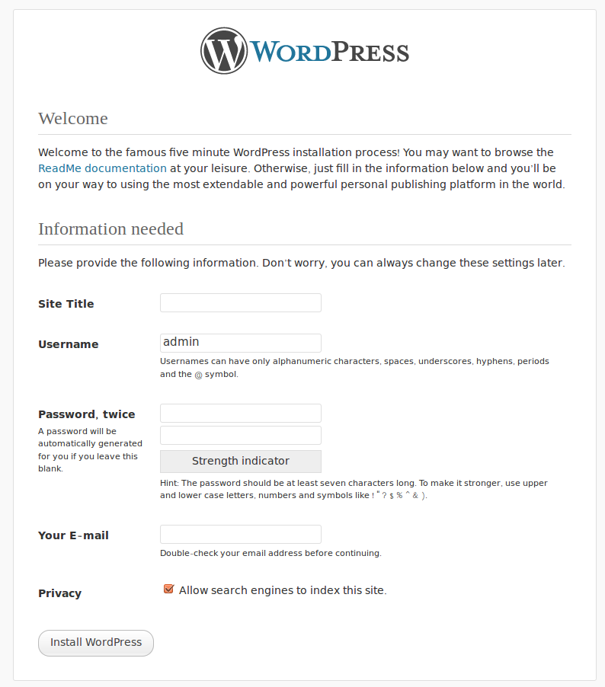
- சேமித்த இந்த கோப்பினைக்கொண்ட வேர்ட்பிரசின் மொத்த அடைவுகளையும், உங்கள் வழங்கியில், எங்கு வேர்ட்பிரசை நிறுவ வேண்டுமோ அங்கு சேர்த்து விடுங்கள்.
- நீங்கள் வேர்ட்பிரசின் அடைவுகளை /public_html அடைவினுள் சேர்த்திருந்தால், உங்கள் உலாவியில் http://yourdomainname.com/wp-admin/install.php
இந்த இடத்திற்குச் செல்லுங்கள்.
- பக்கத்தில் உள்ள படத்தில் உள்ளது போன்ற இணைய பக்கம் உங்களுக்கு கிடைக்கும், அதில் உங்கள் தளத்தின் பெயர், உங்கள் தளத்திற்கான பயனர் பெயர், கடவுச்சொல் ஆகியவற்றை உள்ளிடுங்கள். பொதுவாக பயனர் பெயரை admin என்று வைக்காமல், உங்கள் விருப்பப்படி அமைக்கவும். பயனர் பெயரை அட்மின் என்று வைக்கும் போது hackerகளுக்கு நீங்கள் அவர்களின் வேலையில் பாதியை மிச்சப்படுத்துகிறீர்கள் என்று பொருள்.
- இந்த நிலையைக் கடந்த பிறகு நீங்கள் வேர்ட்பிரசை பயன்படுத்துவதற்கு இன்னும் ஒரே நிலைதான் மிச்சமுள்ளது. அது உங்கள் நிர்வாகக் கட்டுப்பாட்டுக்குள் நுழைவதற்கு புகுபதிகை செய்யவேண்டியது மட்டுமே.
இனி வார்ப்புருக்கள் மற்றும் நீட்சிகளை நிறுவுதலைப் பார்ப்போம்.
- வேர்ட்பிரசின் இலவச வார்ப்புருக்கள் http://wordpress.com/extend/themes இந்த இடத்தில் பட்டியலிடப் பட்டிருக்கின்றன.
- இதுபோக நீங்கள் உங்கள் கட்டுப்பாட்டகத்திலிருந்து (Dashboard) Appearance → themes → Install themes சென்று, உங்களுக்குத் தேவையான வார்ப்புருவைத் தேடி நிறுவிக்கொள்ளலாம்.
- கட்டண வார்ப்புருக்கள் அல்லது நீங்களே உருவாக்கிய வார்ப்புருக்கள் அல்லது அங்கு பட்டியலிடப்படாத பிற வார்ப்புருக்களை Appearance → themes → Install themes → upload சென்று நீங்கள் நிறுவிக்கொள்ளலாம்.
- அல்லது ftp வழியாகச் சென்று ____/wp-content/themes இந்த அடைவினுள் வார்ப்புரு கோப்பினை விரித்து இட்ட பிறகு. Appearance → themes சென்று உங்களுடைய வார்ப்புருவை செயற்படுத்த வேண்டும்.
- நீட்சிகளையும் மேற்கூறிய வழிமுறையிலே நிறுவிக்கொள்ளலாம். இலவச நீட்சிகள் http://wordpress.com/extend/plugins இங்கு பட்டியிலடப்பட்டிருக்கின்றன. அல்லது உங்கள் கட்டுப்பாட்டகத்திலிருந்தே Plugins என்ற பக்கப்பட்டியை சொடுக்கி, விருப்பப்பட்ட நீட்சியைத் தேடி நிறுவிக்கொள்ளலாம். அல்லது, இந்த இடத்திலிருந்தே நீட்சிகளையும் தரவேற்றம் செய்து கொள்ளலாம்.
- ftp வழியாகச் சென்று ____/wp-content/plugins என்ற அடைவினுள் வார்ப்புரு கோப்பினை விரித்து இட்ட பிறகு. உங்களுடைய கட்டுப்பாட்டகத்திலிருந்து நீட்சியை செயற்படுத்த வேண்டும்.

தொடரும்--->
MySQL பாகம்: இரண்டு

Databases, Tables மற்றும் Indexes-ன் உருவாக்கம் மற்றும் நிர்வாக முறைகள்
இந்த பாகத்தில் நாம் MySQL-ல் structures-ஐ உருவாக்குவது பற்றியும் மற்றும் அதனை நிர்வாகம் செய்வது பற்றியும் காண்போம். இது MySQL Server-இல் தரவுகள் எவ்வாறு சேமிக்கப்பட்டு மற்றும் ஒழுங்குபடுத்தப்படுகிறது என்பது பற்றிய logical View-ஐக் கொடுக்கும்.
முதலில் நாம் databases, tables, columns மற்றும் indexes பற்றிய ஒரு சில அடிப்படை விஷயங்களைப் பற்றி தெரிந்து கொள்வோம்.

ஒரு சிறிய முன்னுரை: Databases, Tables, Columns மற்றும் Indexes
அடிப்படை MySQL Model-ல் data சேமிக்கப்பட்டு ஒழுங்குபடுத்தப்படுவது பற்றித் தெரிந்து கொள்வது மிகச் சுலபம். முதலில் இந்த அடிப்படை MySQL Model-ஐப் பற்றி தெரிந்து கொள்ளலாம்.
- MySQL Server-ல் ஒன்று அல்லது அதற்கு மேற்பட்ட databases இருக்கும்.
- ஒவ்வொரு database-ம் ஒரு name மற்றும் ஒன்று அல்லது அதற்கு மேற்பட்ட tables -ஐ கொண்டிருக்கும்.
- ஒவ்வொரு tables -இம் ஒரு name,table definition மற்றும் ஒன்று அல்லது அதற்கு மேற்பட்ட rows-ஐ கொண்டிருக்கும்.
- Table definition என்பது ஒன்று அல்லது அதற்கு மேற்பட்ட columns -ஐயும் மற்றும் 0அல்லது அதற்கு மேற்பட்ட Indexes -ஐயும் குறிப்பிடும்.
- ஒவ்வொரு column -இம் ஒரு name மற்றும் column type -ஐக் கொண்டிருக்கும்.
- இந்த column types, MySQL-ல் முன்னரே வரையறுக்கப்பட்டதாக இருக்கும். ஒவ்வொரு type-ம் ஒரு name மற்றும் அந்த column -ஆல் ஏற்றுக்கொள்ளப்படும் ஒரு வரையறுக்கப்பட்ட மதிப்புகளைக் குறிக்கும்.
- Table-ல் இருக்கும் ஒவ்வொரு row-வும், table definition-ல் இருக்கும் ஒவ்வொரு column-இக்கும் ஒரு மதிப்பினைக் கொண்டிருக்கும்.
- Indexes என்பது table-இல் ஒரு குறிப்பிட்ட மதிப்பையோ அல்லது column -ஐயோ தேடுவதற்கு MySQL Server எடுத்துக்கொள்ளும் சிரமத்தைக் குறைக்கப் பயன்படும்.

Table உருவான விதம்:

நாம் நமக்கு முக்கியமான ஒரு சிலருடைய தகவல்களை ஒரு சிறிய Address புத்தகத்தில் சேமித்து வைத்துக் கொள்ளும் பழக்கம் எல்லோருக்கும் இருக்கும். இந்த Address புத்தகமும், ஒருவருடைய பெயர், தொலைபேசி எண் மற்றும் முகவரியை எழுதி வைத்துக் கொள்ளும் வகையில் அச்சிடப்பட்டிருக்கும். மேலும் அந்தப் புத்தகத்தின் ஒவ்வொரு பக்கத்திலும் இருக்கும் index tab, அந்தப் பக்கத்தில் எந்த எழுத்தில் தொடங்கும் பெயர்கள் சேமித்து வைக்கப்பட்டுள்ளன என்பதை விளக்கும் வகையில் அமையும். உதாரணத்திற்கு அது போன்ற புத்தகத்தின் பக்கங்கள் பின்வருமாறு இருக்கும்.

இவ்வகையான தகவல்களே ஒரு table -ஐ உருவாக்குவதற்கு அடிப்படையாக அமைந்தது. அந்தப் புத்தகத்தில் இருக்கும் அச்சிடப்பட்ட விஷயங்களை (நாம் பூர்த்தி செய்ய வேண்டிய விவரங்கள்) columns ஆகவும், நாம் எழுதி வைக்கும் விஷயங்களை (நாம் பூர்த்தி செய்த விவரங்கள்) rows ஆகவும் மாற்றி ஒரு table -ஐ பின்வருமாறு உருவாக்கலாம்.

அதேபோல் அந்தப் புத்தகத்தில் இருக்கும் index tab-க்கு ஈடாக, இந்த table-லிலும் ஒரு column-க்கு index-ஐ அமைத்து அதிலுள்ள மதிப்புகளை வரிசைப்படுத்தி வைத்துக் கொள்ளலாம். இது பின்வருமாறு அமையும்.

Databases-இன் உருவாக்கம் மற்றும் நிர்வாகம்:

Databases-ஐ உருவாக்கி, நிர்வாகம் செய்வது என்பது மிக எளிமையான வேலை. அவைகள் ஒரு சில பண்புகளுடன் கூடிய ஒரு எளிய containers ஆகவே கருதப்படுகின்றன. ஆகவே ஒரு database-ஐ உருவாக்கி, நிர்வாகம் செய்து கடைசியில் அதை அழிப்பதற்கு என்னென்ன தேவை என்பதை பின்வரும் phrases-ஐ கற்பதன் மூலம் அறியலாம்.
அனைத்து databases-ஐயும் பட்டியலிடல்:-

SHOW DATABASES;

இந்த command நீங்கள் connect செய்துள்ள MySQL Server -இல் இருக்கும் அனைத்து databases -இன் பெயர்களையும் பட்டியலிடப் பயன்படும். நீங்கள் புதிதாக MySQL -ஐ install செய்யும்போது, இந்த command பின்வரும் result -ஐக் கொடுக்கும்.

+----------+
| Database |
+----------+
| mysql |
| test |
+----------+
2 rows in set (0.00 sec)
தேவையான databases-ஐ மட்டும் பட்டியலிடல்:-

SHOW DATABASES LIKE 'my%';
ஒரு word-இல் உள்ள ஒரு பகுதியோ அல்லது அந்த word முழுவதுமாகவோ பொருந்தும் databases -இன் பெயர்களைப் பட்டியலிட இந்த Like operator -ஐப் பயன்படுத்தலாம்.
இதில் Like Operator -இக்கு அடுத்து நாம் குறிப்பிடும் சொல் ஒரு சாதாரண சொல். இந்த Percent(%) அல்லது Underscore(_) குறிகள் தான் இந்த சொல்லுக்கு ஓர் அர்த்தத்தைக் கொடுக்கப் போகிறது.
ஒரு சொல்லுடன் underscore(_) -ஐ சேர்க்கும்போது, இந்த Like Command அந்த Underscore -ஐ ஏதேனும் ஒரே ஒரு எழுத்தால் மட்டுமே replace செய்து, அது போன்ற சொல்லை தேட ஆரம்பிக்கும்.

ஒரு சொல்லுடன் Percentage(%) -ஐ சேர்க்கும்போது, இந்த Like Command அந்த Percent -ஐ 0 அல்லது அதன் தொடர்ச்சியாக எத்தனை எழுத்துக்கள் வேண்டுமானாலும் இணைத்து அது போன்ற சொல்லை தேட ஆரம்பிக்கும்.

இந்த command -ஐ நீங்கள் புதிதாக install செய்யப்பட்டுள்ள database -இல் run செய்தால் அது பின்வரும் result -ஐக் கொடுக்கும்.
+----------+
| Database |
+----------+
| mysql |
+----------+
1 rows in set (0.00 sec)

Default database –ஐ அமைத்தல்:

USE test;

MySQL install செய்யப்பட்ட பின்பு, அது பற்பல databases -ஐ உள்ளடக்கியிருக்கும். எனவே நாம் run செய்யும் query எந்த database -இல் run செய்யப்பட வேண்டும் என்பதை வெளிப்படையாக அந்த query -இல் குறிப்பிடலாம். இது பின்வருமாறு,
SELECT title FROM library.book;

மாறாக use command -ஐ பின்வருமாறு பயன்படுத்தலாம்.

USE library;

இந்த use command -ஐ பயன்படுத்துவதன் மூலம் நாம் database -இன் பெயரை வெளிப்படையாக query -இல் குறிப்பிடத் தேவையில்லை. use command -இல் குறிப்பிடப்பட்டுள்ள database தானாகவே அதன் பின்வரும் query -களுக்குப் பயன்படுத்தப்படும். இது பின்வருமாறு.

SELECT title FROM library.book;
USE library;
SELECT title FROM book;
Database -ஐ உருவாக்குதல்:

CREATE DATABASE library;
இந்த command, library எனும் பெயர் கொண்ட ஒரு புதிய database -யை உருவாக்கும். ஆனால் இந்த database மட்டுமே பயனுள்ளதாக இருக்காது. எப்போது இந்த database - இக்குள் tables உருவாக்கப்படுகிறதோ அப்போதுதான் இது பயனுள்ளதாக அமையும். Tables உருவாக்குவதைப்பற்றி “Creating and Managing Tables” எனும் பகுதியில் காணலாம்.

Database -ஐ அழித்தல்:

DROP DATABASE library;
இந்த drop DB Command, ஒரு database -ஐ அதற்குள் இருக்கும் அனைத்து table -களுடனும் சேர்த்து அழிப்பதற்குப் பயன்படுகிறது. இந்த command -ஐ பயன்படுத்தும் போது மிகவும் எச்சரிக்கையாக இருக்க வேண்டும் ஏனெனில் ஒரு முறை இதைப் பயன்படுத்திய பின், அழிக்கப்பட்ட tables -ஐயோ அல்லது databases -ஐயோ திரும்பிக் கொண்டு வருவதற்கு வழியே இல்லை.

Database -இக்கு பெயர் மாற்றம் செய்தல்:-

Databases பொதுவாக பெயர் மாற்றம் செய்யப்படுவதில்லை. MySQL -இல் இதற்காக தனி ஒரு SQL command -ம் இல்லை.
MySQL -இன் பழைய version-களில் பெயர் மாற்றம் என்பது பின்வரும் படிகளில் செய்யப்படுகிறது.
1. MySQL server-ஐ நிறுத்துதல்.
2. Database-ஐ குறிக்கும் directory-ஐ பெயர் மாற்றம் செய்தல்
3. Server -ஐ மீண்டும் தொடங்குதல்.
மேற்கூறிய process, MySQL-இன் தற்போதைய version -களில் பயன்படுத்தப்படும்போது, server ஆல் database -இல் இருக்கும் சில வகை tables -ஐ அடையாளம் கண்டுபிடிக்க இயலவில்லை. எனவே சாதகமாக rename செய்ய பின்வரும் process பயன்படுத்தப்படுகிறது.
1. முதலில் database-இக்குள் இருக்கும் எந்த ஒரு table -இம் பயன்படுத்தப்படவில்லை என்பதை உறுதி செய்ய வேண்டும் இதற்காக MySQL Administrator tool -ஐப் பயன்படுத்தி database -ஐப் பயன்படுத்துவதற்கான அனைத்து உரிமைகளையும் நீக்கிவிட வேண்டும் இதை எவ்வாறு செய்வது என்று பின்னர் காணலாம்.

2. பின் ஒரு புதிய database -யை உருவாக்கி, பழைய database -இக்கு மற்றம் செய்யப்பட வேண்டிய பெயரை இந்த புதிய database -இக்கு கொடுக்க வேண்டும்.

3. பின் பழைய database -இல் இருக்கும் ஒவ்வொரு table -இக்கும் SHOW TABLES மற்றும் RENAME TABLE command -ஐப் பயன்படுத்தி, அதை புதிய database -இக்கு மாற்றம் செய்ய வேண்டும்.
4. பழைய database -இன் அனைத்து users -இக்கும், அதே வகையான permissions -ஐ புதிய database -இல் கொடுக்க வேண்டும்.
5. அனைத்தும் ஒழுங்காக இயங்குகிறதா என test செய்து பார்க்கவும்.

6. புதிய database -இல் அனைத்தும் நாம் எதிர்பார்த்தவாறு இயங்குகிறது என உறுதி செய்யப்பட்டவுடன் பழைய database -ஐ அழித்து விடவும்.
Books எனும் database -லிருந்து library எனும் database -இக்கு book,borrower & loan எனும் 3 tables -ஐ இடமாற்றம் செய்வதற்கான code பின்வருமாறு அமையும்.

-- Temporarily disable permissions
CREATE DATABASE library;
RENAME TABLE books.book TO library.book;
RENAME TABLE books.borrower TO library.borrower;
RENAME TABLE books.loan TO library.loan;
-- Migrate permissions
-- Re-enable permissions
Tables -இன் உருவாக்கம் மற்றும் நிர்வாகம்:

Table -ஐ உருவாக்கி, நிர்வாகம் செய்வது என்பது database -ஐ உருவாக்கி நிர்வாகம் செய்வதைவிட கொஞ்சம் சிரமமான வேலை.
Table -ஐ உருவாக்கும்போது, ஒரு சில சிரமமான வேலைகளைத் திட்டமிட (E.g: ஒரு
column -இக்கு default collation அமைத்தல், ஒரு table -இல் எவ்வளவு terabytes of data சேமித்து வைக்கலாம் என்பதை குறிப்பிடல் போன்றவை) நூற்றுக்கணக்கான options இருக்கின்றன. எனவே நாம் Tables -ஐ உருவாக்கி, அதைப் பயன்படுத்துவதற்கான ஒரு சில அடிப்படை phrases -ஐப் பற்றி இந்தப் பகுதியில் காணலாம்.
Tables -ஐ பட்டியலிடல்:-

SHOW TABLES;
SHOW TABLES IN database_name;
SHOW TABLES LIKE 'word%';
SHOW TABLES IN database_name LIKE 'word%';
முதலில் இங்கு கொடுக்கப்பட்டிருக்கும் SHOW TABLES command, default database -இல் உள்ள அனைத்து tables -ஐயும் பட்டியலிடும்.

அடுத்த command -இல் எந்த database -யைப் பயன்படுத்த வேண்டும் என்பதை நாம் குறிப்பிட்டிருப்பதால், அந்த database -இல் இருக்கும் அனைத்து tables -ஐயும் பட்டியலிடும். 3வது மற்றும் 4வது command ஆனது, Like operator -இல் நாம் குறிப்பிட்டிருக்கும் condition -ஐப் பொறுத்து tables -ஐ பட்டியலிடும்.
Tables -ஐ உருவாக்குதல்:-

CREATE TABLE book (
id SMALLINT UNSIGNED AUTO_INCREMENT NOT NULL,
title VARCHAR(255) NOT NULL,
author VARCHAR(255) NOT NULL,
cond ENUM('poor','good','fine','mint') NOT NULL,
PRIMARY KEY (book_id),
);
Tables -ஐ உருவாக்குவது ஒரு கடினமான விஷயம் என்று 2 காரணங்களுக்காக சொல்லலாம். முதலில் tables -ஐ உருவாக்குவதற்கான syntax சற்று கடினமாகவும் மற்றும் பல elements-ஐ கொண்டதாகவும் இருக்கும். பிறகு எவ்வாறு tables -ஐ உருவாக்க வேண்டும் என்பதை விளக்கும் process அதனினும் கடினமாக இருக்கும்.
எனவே இந்த அனைத்து விஷயங்களையும் பயன்படுத்தி ஒரு table -ஐ உருவாக்குவதற்கான code மேலே கொடுக்கப்பட்டுள்ளது. இந்த code -ஐப் பற்றி மேலும் தெரிந்து கொள்ள வலை தளத்தின் உதவியை நாடவும்.
Tables -இக்கு பெயர் மாற்றம் செய்தல்:-

RENAME TABLE old_name TO new_name;
இந்த syntax ஒரு table -இக்கு சுலபமாகவும் நேரடியாகவும் பெயர்மாற்றம் செய்கிறது.
Tables -ஐ நீக்குதல்:-

DROP TABLE table_name;
இந்த syntax ஒரு table-ஐ database -லிருந்து நீக்குவதற்காகப் பயன்படும்.
Tables -ஐ பிரதியெடுத்தல் (Copy செய்தல்):-

CREATE TABLE new_table LIKE old_table;
INSERT new_table SELECT * FROM old_table;
மேலே கொடுக்கபட்டிருக்கும் phrase -இல் உள்ள அந்த இரண்டு queries -இம் ஒன்றாக இணைந்து, ஒரு table -இன் முழு அமைப்பையும் (அதன் indexes மற்றும் table options போன்றவைகளுடன் சேர்த்து) copy செய்கிறது.
Columns -இன் உருவாக்கம் மற்றும் நிர்வாகம்:
Table -ஐ உருவாக்கும் பொழுதே Columns -ம் உருவாக்கப்படுகின்றன. எனவே நாம் column -ல் செய்யும் ஒரு சிறிய மாற்றம் கூட table -ஐ மீண்டும் மறு உருவாக்கம் செய்வதற்கு வித்திடும். ஆகவே எப்பொழுதும் நாம் column -ஐ மாற்றம் செய்வதற்கு முன்பு, tables -ஐ ஒரு back-up எடுத்து வைத்துக்கொள்வது நல்லது.
Columns -ஐ கூட்டுதல்:-

ALTER TABLE table_name
ADD COLUMN [column_definition];

ALTER TABLE book
ADD COLUMN ISBN VARCHAR(10) NOT NULL;
ஏற்கனவே உள்ள table -இல் மற்றுமொரு Column-ஐ இணைப்பது என்பது மிகவும் சுலபமான வேலை.
Create table stmt. -இக்கு பொருந்தும் ஒரு Column definition -ஐ எடுத்துக்கொண்டு, அதன் முன் Alter table table_name column என்று இணைத்தால் போதுமானது.
இங்கு கொடுக்கப்பட்டிருக்கும் முதல் query, syntax -ஐயும், இரண்டாவது query -இல் எவ்வாறு ISBN எனும் Column, book எனும் table-வுடன் இணைக்கப்படுகிறது என்பதையும் குறிக்கிறது.
Column -க்கு பெயர்மாற்றம் செய்தல்:-
ALTER TABLE table_name
CHANGE COLUMN column_name [column_definition];

ALTER TABLE book
CHANGE COLUMN ISBN isbn VARCHAR(10) NOT NULL;
ஒரு table -இல் column definition -ஐ மாற்றுவது என்பது, ஒரு புதிய column-ஐ இணைப்பதற்கு நிகரான process ஆகும். ஆனால் இவ்விரண்டுக்கும் உள்ள ஒரே ஒரு வித்தியாசம் என்னவெனில், Alter table ----- add column என்பதற்கு பதிலாக Alter table ----- change column என்று கொடுக்க வேண்டும். column definition என்பது அதன் type மற்றும் attributes -இக்கு முன்னர் column name -ஐக் கொண்டிருக்கும். எனவே நீங்கள் column name -ஐ அல்லாமல் column definition -ஐ மட்டும் மாற்றும் போது அந்த statement –இல், column name இரண்டு முறை காணப்படும்.
இங்கு கொடுக்கப்பட்டிருக்கும் முதல் query, syntax -ஐயும், இரண்டாவது query எவ்வாறு book எனும் table -இல் இருக்கும் ISBN எனும் column-ன் name-ம் width-ம் மாற்றப்படுகிறது என்பதைக் குறிக்கிறது.
Column-ஐ நீக்குதல்:-

ALTER TABLE table_name DROP COLUMN column_name;
இது மிகவும் சுலபமான வேலை. ஆனால் column -ஐ ஒருமுறை நீக்கிய பின்பு, அதனை மீண்டும் கொண்டு வர முடியாது என்பதை நினைவில் கொள்ளவும்.

Identifiers -இன் உருவாக்கம் மற்றும் நிர்வாகம்:

Database மற்றும் column names போன்ற MySQL identifiers பெரும்பாலான தருணங்களில் case sensitive ஆகும். எனவே எப்போதும் identifier-க்கு lower case letters -ஐ பயன்படுத்துவதே நல்லது. MySQL அனைத்து platform -களிலும் ஒரே மாதிரியாக நடந்துகொள்ள lower_case_table_names எனும் configuration variable –ஐ 1 என அமைக்கவும். இது அனைத்து case sensitive identifiers -ஐயும் lowercase-ஆக நடத்த உதவும்.
இந்த Identifier names -ஐப் பற்றி மேலும் விவரங்களைத் தெரிந்து கொள்ள பின்வரும் வலை தளத்தின் உதவியை நாடவும்.
Indexes -இன் உருவாக்கம் மற்றும் நிர்வாகம்:

மிகப்பெரிய அளவிலான tables -லிருந்து எந்த அளவுக்கு விரைவாக தரவுகளை எடுக்க முடியும் அல்லது முடியாது என்பதை நிர்ணயிப்பது indexes ஆகும்.
ஒரு table-வுடன் index -ஐ இணைத்தல்:-

CREATE INDEX index_name
ON table_name (column_name, ...);

CREATE INDEX author ON book (author);
CREATE INDEX author ON book (author(16));
CREATE INDEX title_author ON book (title, author);
Create index எனும் command -ஐப் பயன்படுத்தி ஏற்கனவே இருக்கும் table-ல் உள்ள ஒருசில columns-க்கு index -ஐ அமைக்கலாம்.
இந்த command -ஐ குறிப்பிடும்பொழுது, எந்த table-ல் index -ஐ உருவாக்க வேண்டும், அந்த புதிய index-ன் பெயர் மற்றும் எந்த column-ல் அதனை உருவாக்க வேண்டும் போன்ற தகவல்களை குறிப்பிட வேண்டும்.
மேற்கூறிய query-ல் இத்தகைய தகவல்களை குறிப்பிட்டு ஒரு index எவ்வாறு உருவாக்கப்பட்டிருக்கிறது என்பதைக் காணலாம்.
Index -க்கு பெயர் மாற்றம் செய்தல்:-
Index -க்கு பெயர் மாற்றம் செய்வது என்பது அரிதாக நடக்கும் ஒரு செயல் ஆகும். பொதுவாக ஒரு index அழிக்கப்படும் அல்லது அதன் definition மாற்றப்படும். எனவே ஒரு index -க்கு பெயர் மாற்றம் செய்யவேண்டுமெனில், பழைய index -ஐ அழித்து மீண்டும் புதிய பெயருடன் ஒரு index -ஐ உருவாக்குவதே சிறந்தது.
Index -ஐ அழித்தல்:-

DROP INDEX index_name ON table_name;
DROP INDEX author ON book;
Index -ஐ அழிப்பதற்கான syntax மிகவும் சுலபம். நாம் எந்த table -லிலிருந்து எந்த syntax -ஐ நீக்க வேண்டும் என்று குறிப்பிட்டால் போதுமானது.

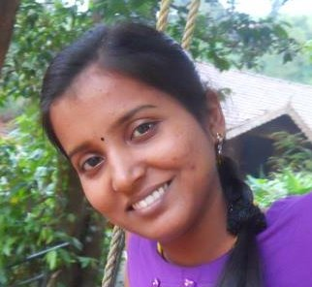
நித்யா
இவர் cognizant நிறுவனத்தில் Data Warehouse Testing-ல் பணியாற்றி வருகிறார்.
மின்னஞ்சல் : nithyadurai87@gmail.com
வலை : http://nithyashrinivasan.wordpress.com

தமிழ்க் கணிமையும் கட்டற்ற மென்பொருளும்
~விக்னேஷ் நந்த குமார்
கணினியில் தமிழ் என்பது மிக மெதுவாய் வளர்ந்து வரும் ஒரு துறை. தமிழ் எழுத்துக்களுக்கான ஒருங்குறிக் குறியீடுகள், எழுத்துருக்கள் போன்றவை ஓரளவு முதிர்ச்சி அடைந்திருந்தாலும் அவை போதிய அளவில் இல்லை என்பதே உண்மை. எடுத்துக்காட்டாக, ஒரு நல்ல சொல்திருத்தி (spell checker) தமிழுக்கு இதுவரையிலும் இல்லை. இத்துறைகளில் ஆராய்ச்சிகள் உள்பட பல முயற்சிகள் நடந்து வந்தாலும் பெரும்பாலானவை கட்டற்ற மென்பொருட்களாக இல்லை.

இதுகுறித்து இந்திய லினக்ஸ் பயனர் குழு - சென்னை ஒருங்கிணைப்பாளர் [http://ilugc.in ] ஶ்ரீநிவாசன் கூறியதாவது: “சில வாரங்களுக்கு முன்பு அண்ணா பல்கலைக்கழகத்தில் நடந்த தமிழ்க் கணிமைக் கருத்தரங்கில் கலந்து கொண்டேன். அனைவரும் தமிழ்க் கணிமையில் தாங்கள் செய்த பணிகளை விளம்பரம் செய்தனரே தவிர, யாரும் அவற்றைக் கட்டற்று வெளியிடத் தயாராக இல்லை. இத்தகையோரின் பிடியிலிருந்து தமிழ்க் கணிமையை மீட்டெடுக்கும் வண்ணம், இதுபோன்ற படைப்புகளைக் கட்டற்ற மென்பொருட்களாகப் படைக்கத் திட்டமிட்டு வருகிறேன்”.
மொழி சார்ந்த கட்டற்ற மென்பொருட்கள் தமிழுக்கு அதிகமாக தேவை. Corpus, Spell Checker, Grammar Checker, Morphological Analyze, Lexican Analyzerபோன்றவை தமிழில் தேவை. இவற்றை நாம்

உருவாக்கி, கட்டற்ற மென்பொருட்களாக வெளியிட வேண்டும்.

இந்த கருத்தரங்கில் பேசிய பலரும் மொழியியல் துறை சார்ந்த மென்பொருட்கள் பற்றி பேசினர். ஆங்கிலத்தில் பல்வேறு கட்டற்ற மென்பொருட்கள் கிடைக்கின்றன. ஆனால் தமிழில் உள்ள பெரும்பாலான மொழியியல் மென்பொருட்கள் பொது மக்களுக்கு முழு உரிமைகளுடன் கிடைப்பதில்லை. அவற்றை விற்பனை செய்யும் பல்வேறு தமிழ் அறிஞர்கள், அந்த மென்பொருட்களின் source codeஐ வெளியிட மறுப்பதால், மொழியியல் அடிப்படை அறிவு பெறுவதில் பெரும் தடங்கலும் சிக்கலும் உள்ளன.
மென்பொருள் உருவாக்க பலரும் முயற்சி செய்வதில்லை. தமது மென் பொருட்களை விளக்கிய அறிஞர்கள் Source code-ஐ தர மறுக்கும் நிலை உள்ளவரை, தமிழ் சார்ந்த மென்பொருட்களின் வளர்ச்சி என்பது மிகவும் கடினம்.
அண்ணா பல்கலைக்கழகத்தில் தமிழ் சொல் திருத்தி, அகராதி போன்றவை உருவாக்கப்பட்டுள்ளன. ஆனால் அவற்றின் மூல நிரல் தரப்படுவதில்லை. இதனால் ஆர்வம் உள்ள எவரும் தமிழுக்காக மென்பொருள் உருவாக்க மீண்டும் மீண்டும் ஏற்கனவே செய்த முயற்சிகளையே ஆரம்பத்தில் இருந்து செய்யும் நிலை ஏற்படுகிறது.
இந்த நிலை தமிழுக்கு மட்டுமல்லாது, அனைத்து இந்திய மொழிகளுக்கும் நிலவுவதாக, இந்திய லினக்ஸ் பயனர் குழு - சென்னை மடலாடற்குழுவில்
சங்கர்ஷன் அவர்கள் குறிப்பிட்டார்.
“தமிழ் விர்ச்சுவல் யுனிவர்சிடி போன்ற அமைப்புகளிடம் நிதியுதவி பெறும் தமிழ்க் கணிமை தொடர்பான பணித்திட்டங்களும் கட்டற்று இல்லை” என்ற ஶ்ரீனிவாசனின் கூற்றுக்கு பதிலளித்த யாவருக்கும் அறக்கட்டளை ஆமாச்சு, அவ்வமைப்பு விண்ணப்பிப்பவர்களுக்கு நிதியளிப்பதாகத் தெரிவித்தார். மேலும், கட்டற்ற பணித்திட்டங்களுக்கு நிதியுதவி பெற யாவர்க்கும் அறக்கட்டளை சார்பில் அதுபோன்ற அமைப்புகளுக்கும் அரசு திட்டங்களுக்கும் விண்ணப்பித்து பொறுப்பு வகிக்க ஆர்வலர்கள் தேவை எனவும் அறைகூவல் விடுத்தார்.
FreeTamilComputing மடலாடற்குழுவில் முகுந்த் கூறுகையில், “மக்கள் வரிப்பணத்தைக் கொண்டு மென்பொருட்கள் படைக்கும் பல்கலைக்கழகங்கள் அவற்றைக் கட்டற்ற மென்பொருளாக வெளியிடாமல், ஒவ்வொரு பல்கலைக்கழகமும் ஏற்கனவே மற்றொரு பல்கலைக்கழகம் செய்துவிட்டதை மீண்டும் செய்வது கொடுமையிலும் கொடுமை. அதனால் நிரலெழுதுவதில் இறங்குவோம்” என்றார்.
இதற்கு பதிலளித்த ஆமாச்சு, அதுபோன்ற பல்கலைக்கழகங்களில் தான் பேசிய சிலராவது மூல நிரலை வெளியிடத் தயாராக இருப்பதாகத் தெரிவித்தார். கல்வி நிறுவனங்களிடம் தொடர்பிலிருந்து இத்தகைய பணிகளை மேற்கொள்ள யாவர்க்கும் அறக்கட்டளைக்குப் பொறுப்பாளர் தேவை எனவும் குறிப்பிட்டார். ஆர்வமிருப்போர் ramadasan@amachu.net என்ற முகவரிக்கு எழுதவும்.
இந்த நிலையை மாற்றும் முயற்சியாக கட்டற்ற மென்பொருட்களாக தமிழுக்கு தேவையான கருவிகளை உருவாக்க திட்டமிட்டுள்ளோம். முதற்படியாக hunspell மூலம் சொல் திருத்தி உருவாக்குவதற்கான முயற்சிகள் மேற்கொள்ளப்பட்டுள்ளன. ஏற்கனவே Firefoxநீட்சியாக இது கிடைக்கப்படுகிறது. அதன் மூல நிரல் கிடை ப்பதால், மேலும் இதை திறம்மிக்கதாக மாற்றுவது எளிது. இதற்கு பங்களிப்பதற்கான அழைப்புகள் விரைவில் வெளியாகும்.
மாணவர் இணைவை இந்திய கல்வி முறை கற்பிக்கிறதா?
கல்வி, உள்கட்டுமானம் மற்றும் ஊடக சுதந்திரம் ஆகிய மூன்று பிரிவுகளை தான் சமுதாய முன்னேற்றம் சார்ந்துள்ளது. குறிப்பாக அமெரிக்கா மற்றும் மேற்கத்திய நாடுகளில், சமூக வளர்ச்சி என்பது கல்வித்துறையில் அதிகப்படியான முதலீடுகள் செய்த பிறகே தோன்றியது. அதன் விளைவாக புதுமையான கல்வி முறை தோன்றி சமூகம் சார்ந்த ஆய்வுகள் மற்றும் மேம்பாடுகள் உருவாயின. அந்த புது கல்வி முறையில், ஹாவேர்ட் பல்கலைக்கழகம் (Harvard University) மற்றும் எம்.ஐ.டி.(MIT) போன்ற பல்கலைக்கழகங்கள், தேசிய அளவிலான் கட்டமைப்பை உருவாக்கின, அதன் மேல் தான் கல்வி கோட்பாடுகள் மற்றும் புது சிந்தனைகள் அமைக்கப் பட்டுள்ளன. அதற்கும் மேலாக, பல தொழில்துறை நிறுவனங்கள், பல்கலைக்கழக ஆராச்சி நிறுவனங்களையே மூலமாக கொண்டுள்ளன.

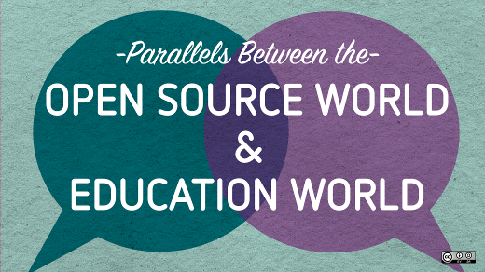
இது போன்ற ஒரு புரட்சி தான் (சிறு அளவானதாகவும், குறைந்த வேகமுடையதாகவும் இருந்தாலும்) இந்தியாவில் உருவெடுத்துள்ளது. இந்தியன் இன்ஸ்டிடியூட் ஆப் டெக்னாலஜி (Indian Insttitute of Technology) மாற்றும் இந்தியன் ஸ்கூல் ஆப் பிஸினஸ் (Indian School of Business) போன்ற கல்விக் குழுமங்கள் உலகத் தரம் வாய்ந்ததாக உள்ளன. அங்கு கல்வி பயின்ற மாணவர்களை உலகின் பல்வேறு நிறுவனங்களில், உலகளவில் உயர் பதவிகளில் காணலாம். இன்று இந்தியாவிலிருந்து தான் அதிக அளவிலான மென்போருள் தொழில்நுட்பங்கள் மற்றும் மென்பொருள் வல்லுனர்கள் ஏற்றுமதி ஆகின்றனர். ஆனால் இதன் பெரும்பாலான வெற்றி, இந்திய தகவல் மற்றும் தொலைத்தொடர்பு பயிற்சியில் அழுத்தம் கொடுக்கின்றன. எனினும் இது சிறு அளவிலான வளர்ச்சியையே கொடுக்கிறது.
உலகம் வேகமாக மாறிக்கோண்டு செல்லச் செல்ல, குறிப்பாக பன்நாட்டு தொழில் நிறுவனங்களை சார்ந்தவர்கள், தங்கள் நிறுவனங்களை நடத்திச் செல்வதற்கான வழிமுறைகளை மறு ஆய்வு செய்து வருகின்றனர். பெரும்பாலும் போட்டி சார்ந்த முறையை கைவிட்டு, கூட்டுறவு சார்ந்த முறைகளையே முடிவுகள் எடுக்க பின்பற்றுகின்றனர். இது பணியாளர்களை அனத்து நிலைகளிலும் ஈடுபட ஊக்குவிக்கிறது.
இது போன்ற அதிக அளவிலான முயற்சிகள், கல்வித்துறை சார்ந்தவற்றில் பெருகி வருவதை நான் சமீப காலமாக பார்த்திருக்கிறேன். எடுத்துக் காட்டாக, ஹாவேர்ட் பல்கலைக்கழகம் மற்றும் எம்.ஐ.டி. கான கூட்டு முயற்சியான (joint venture) ஆன edX. ட்வீபர்(Dweeber) மற்றும் ஈபால்ஸ்(ePals) போன்ற மற்றவை புதுமையாக துவங்கப்பட்ட, கூட்டு முறைக்கான நிறுவனங்களாகும். பெரிய நிறுவனமான ஹெச்.சி.எல். டெக்னாலொஜீஸ் (HCL Technologies) போன்றவை, தங்கள் மேலாண்மையை பற்றி மறு பரிசீலனை செய்து வருகின்றன. தொழிலாக இருந்தாலும் சரி, கல்வி துறையாக இருந்தாலும் சரி மாற்றம் தான் பெரிதாக தேவைப்படுகிறது. இது நம் கல்வி முறையில் பெரிய தாக்கத்தையும், சார்பு நிலையையும் ஏற்படுத்தியுள்ளது.
இப்போதிருக்கும் இந்திய கல்வி முறை, உலக மற்றங்களுக்கு ஏற்ற வகையில், தன் மக்களை பங்களிப்பாளர்களாக உருவாக்குகிறதா? நம் கல்வி முறை அனைத்தையும் உள்ளடக்குவதாய் உள்ளதா? மாணவர்களை பொறுப்புள்ள உலக குடிமக்களாக மாற்றுகிறதா? இந்திய கல்வி முறை, உலக தொழில் நிறுவனங்களுக்கு ஏற்றார் போல் தன்னை மாற்றிக் கொள்கிறதா? பள்ளி, கல்லூரி கல்வி பயிற்சி முறையில் மாற்றம் ஏற்பட்டால், அது உலகை வாழ தகுந்த இடமாக ஆக்குமா? நடைமுறைக்கு ஏற்றவாறு சிந்தித்தால், இறுதி கேள்வி நீங்கலாக மற்ற அனைத்திற்கும் எனது பதில் “இல்லை” என்பது தான். நம்பிக்கை உடையவனாக சிந்தித்தால், அனைத்து கேள்விகளுக்கும் என் பதில் “ஆம்” என்பதாகும்.
மாற்றங்களை ஏற்படுத்த, பின்வரும் வழிமுறைகளை கடை பிடிக்கலாம்:

- தினமும் வகுப்பில் கலந்துரையாடவும்.

பெரும்பாலான பள்ளிகள், மாணவர்களை கடுமையான் போட்டி உலகிற்கே தயார் செய்கின்றன. இந்த வளரும் பிள்ளைகளில் நாம் கலந்துரையாடும் சிந்தனையை தூண்ட வேண்டும். இந்த செயல் அவர்களை சிறந்த தொழில்துறை வல்லுனர்களாக மட்டும் அல்லாது, சமூகத்தில் நல்ல செயல்கள் செய்யவும் தூண்டும். “கற்றும் பகிர்ந்தும் வளர்தல்" தனி மற்றும் உலகளாவிய துறைக்கு ஒரு நல்ல கோட்பாடு ஆகும்.

- கட்டாயமாக கட்டற்ற மென்பொருள் துறையில் ஈடுபடவும்.

கட்டற்ற மென்பொருள் துறையில் ஈடுபடுதல் ஒரு கூடுதல் சிறப்பை தரும். இப்படியாய் பட்ட செயல் பாடுகள், தன்னை போன்ற ஈடுபாடு கொண்ட மற்ற மாணவர்களோடு பழக ஒரு நல்ல வாய்ப்பாக மட்டும் அல்லாது அவர்களது தற்குறிப்பிற்கு (resume) நல்ல மதிப்பை தரும். மாணவர்கள் மற்றவர்களுடன் எப்படி பழக வேண்டும், சிறு குழுக்களாக இணைந்து எவ்வாறு பணியாற்ற வேண்டும், கூட்டாக இணையும் உலகத்தை எவ்வாறு புரிந்து கொண்டு செயலாற்ற வேண்டும் என் பலவற்றை கற்றுக் கொள்வார்கள்.
http://opensource.com/education/12/7/does-indian-education-system-teach-students-how-collaborate

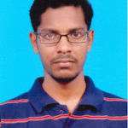
நான் ஜோபின் பிராஞ்சல் ஆன்றனி. CollabNet மென்பொருள் நிறுவனத்தில் வேலை செய்கிறேன். எனது சொந்த ஊர் நாகர்கோவில். கடந்த 2011 -ம் ஆண்டு கல்லூரி படிப்பை முடித்தேன்.
வலை பதிவு : http://jophinepranjal.blogspot.in/

பிரான்ஸ் அரசு தன் அனைத்து அரசாங்க அலுவலகங்களிலும் Libre Office எனப்படும் MS Office-க்கு இணையான கட்டற்ற மென்பொருளையும், Postgre SQL எனப்படும் தரவுத்தள மென்பொருளையும் (Database Software) பயன்படுத்த உத்தரவிட்டுள்ளது.

மக்களின் பயன்பாடு அதிகரித்தால் உலகம் முழுவதும் இது நிச்சயம் நடக்கும். இந்தியாவில் ஏற்கனவே கட்டற்ற மென்பொருட்களைப் பயன்படுத்த உத்தரவு வந்துவிட்டது. நாம் தான் அதனை கொண்டு சேர்க்க வேண்டும்.
http://www.computerworlduk.com/news/open-source/3400404/french-govt-use-postgresql-libreoficce-in-free-software-adoption-push/

பிரசன்ன வெங்கடேஷ், புதுவை

Open Source-னு கேள்விபட்டிருக்கேன், நிறைய பேரு இத பத்தி சொல்றாங்க, ஆனா அப்டினா என்ன? அத நான் ஏன் தெரிஞ்சுக்கணும்?

1. இப்போ நாம ஒரு Software-ஐ internet-லேந்து Download செய்து use பண்றோம். நாம Download செய்யுறது ஒரு Binary file அதாவது அந்த Software பயன்பாட்டுக்கு ரெடியான ஒரு format-னு சொல்லுவாங்க (உதாரணத்துக்கு வின்டோஸ் operating System-ல் இயங்கக் கூடிய exe files, Debian / Mint /Ubuntu Operating System-ல் இயங்கக் கூடிய deb files, Redhat / Fedora / CentOS Operating system-ல் இயங்கக் கூடிய rpm files ).

2. இந்த exe file எப்புடி பிறந்துச்சுனு பாத்தீங்கனா... C / C++ / Java / Python / Ruby / Haskell / இப்படி பல programming languages இருக்கு. இந்த மாதிரி இருக்குற ஏதோ ஒரு Programming language-ல தான் இந்த Software-க்கான Code எழுதிருக்காங்க. இப்படி எழுதின code-ஐ, Compile பண்ணா நமக்கு Binary File (அதாவது பயன்பாட்டுக்கு தயாரான Format-ல File கிடைக்கும்). Programming language-ல எழுதின code-a " Source Code " அல்லது " Source "-னு சொல்லுவாங்க.

3. இப்போ உங்களுக்கு Light-a புரிஞ்சுருக்கும்-னு நினைக்கிறேன். Open Source அப்டினா, ஒரு Software-ஐ உருவாக்குபவர், அதோட Binary Format உடன் சேர்த்து அதனை உருவாக்கப் பயன்படுத்தப்பட்ட code-ஐயும் அதை பயன்படுத்தும் நம்மிடம் நமக்கு தேவைப்பட்டால் கொடுக்க வேண்டும்.

4. அப்படி கொடுக்கப்பட்ட Code-ஐ நாம படிச்சு புரிஞ்சுக்க, நமக்கு ஏத்த மாதிரி மாத்திக்க, நாம மாத்துனத மத்தவங்களுக்கு பகிர்ந்து கொள்ள, இல்ல மாத்தாம அப்படியே பகிர்ந்து கொள்ள சுதந்திரம் கொடுத்தா அதுக்கு பேரு தான் " கட்டற்ற மென்பொருள் " (Free Software).
Free Software-ம், Freeware-ம் ஒன்றில்லை.

பிரசன்ன வெங்கடேஷ், புதுவை

மார்க் ஷட்டில்வொர்த்துடன்(Mark Shuttleworth) ஒரு நேர்காணல்
~ஜோபின் பிராஞ்சல் ஆன்றனி

மார்க் ஷட்டில்வொர்த், தாவ்ட்(Thawte), என்ற நிறுவனத்தை தோற்றுவித்தவர் ஆவார். இந்த நிறுவனம் தான் முதன் முதலாக பொது SSL சான்றிதழ் விற்பனை செய்த Certificate Authority ஆகும். தாவ்டை வெரிசைனிற்கு (Verisign) விற்ற பிறகு, மார்க் விண்வெளியில் பறக்க, விண்வெளி வீரராக ரஷ்யாவில் பயிற்சி எடுத்துக்கொண்டார். அவர் திரும்பி வந்த பிறகு, உபுண்டுவை ஏற்படுத்தினார். அதன் விளைவாக ஜி.என்.யு/லினக்ஸ் (GNU/Linux) பகிர்வு உண்டானது. பின்பு ஃபிரீ சாப்ட்வேர் இதழுடன் (FREE SOFTWARE MAGAZINE) ஒரு நேர்காணலுக்கு ஒப்புக்கொண்டார்.

நேர்காணல்:

மார்க், உங்கள் ஆரம்ப காலம் பற்றி கூறுங்கள். தாவ்ட் நிறுவனத்தை ஆரம்பித்தீர்கள், அது மிகவும் பிரபலம் ஆகி பின் வெரிசைனால் வாங்கப்பட்டது. தாவ்ட்கான program-கள் இயற்றும் போது உங்களுக்கு மிகவும் சுவாரசியமானதாக தோன்றிய நிகழ்வு எது?

அதிகாலை இரண்டு மணி இருக்கும், என்னுடைய பைதான் RSA நிரல் (program) ஒரு இலக்கமுறை குறியொப்பத்தை (digital signature) உருவாக்கியது. அதை OpenSSL (அப்போது SSLeay) பின்பு சரிபார்க்கும். அந்த நிகழ்வு மிகவும் சுவாரசியமானது.
தாவ்ட்டை விற்ற பிறகு, செல்வச் செழிப்பாய் வாழ்வதற்கு உங்களுக்கு ஒரு வாய்ப்பு இருந்தது என எண்ணுகிறேன். அதை கொண்டு நீங்கள் செல்வங்களை பெருக்கியிருக்கலாம். மாறாக பத்து மாதம் ரஷ்ய விண்வெளி ஆய்வகத்தில், பயிற்சி மேற்கொண்டு, விண்வெளி சென்ற முதல் தென் ஆப்ரிக்க குடிமகன் ஆனீர்கள். நான் இதை சில காலங்களுக்கு முன், ஒரு இதழில் படித்து தெரிந்துகொண்டு, கடவுளே இதற்கு அதிகமான உழைப்பு தேவைப்படும் என எண்ணிக் கொண்டேன். அதன் பிறகு, சிறந்த GNU/Linux பகிர்வு ஏற்படுத்த நினைத்து வெற்றியும் பெற்றீர்கள். இத்தகைய சவால்களுக்கு உங்களை இட்டுச் செல்வது எது?

நான் ஒவ்வொரு முறையும் ஓட்டப் பயிற்சி செய்யும் போது, மூச்சு வாங்கி நிற்கையில் நினைப்பதுண்டு, “நான் மாட்டும் உடல் வலுவேறியவனாக இருந்தால், இந்த பயிற்சி எவ்வளவு எளிமையாக இருந்திருக்கும்!”, என்று. ஆனால், உண்மையில் நான் உடல் வலுவேறியவனாக இருந்திருந்தாலும், மேலும் சிறிது தூரம் அல்லது விரைவாக ஓடி மூச்சு வாங்கி நின்றிருப்பேன். :-)
நாம் எல்லோரும் எதாவது ஒரு வகையில் ஒரு சுவாரசியமான யோசனை அல்லது செயல்பாட்டை வேகமாக ஆராய உந்தப்பட்டு வருகிறோம், என நான் நினைக்கிறேன். இப்படியாய்பட்ட ஒவ்வோன்றிலும், நான் நினைப்பது அடுத்து என்ன செய்யலாம் என்பதுதான்.

நான் உடல் வலுவேறியவனாக இருந்திருந்தாலும், மேலும் சிறிது தூரம் அல்லது விரைவாக ஓடி மூச்சு வாங்கி நின்றிருப்பேன். :-)

உபுண்டுவை பொறுத்த வரையில், நாம் வெற்றி பெற்று விட்டோம் என இப்போதும் கூற முடியாது. என் சுய இலக்கு, நிலையான தொகுப்புகள் (distro sustainable) ஏற்படுத்துவது தான். அதன் பிறகு, ஒரு குழு அதன் விருப்பத்திற்கு ஏற்ப, அதன் வேலையில் கவனம் செலுத்தி, எனது குறுக்கீடு இல்லாமல் உலகிற்கு ஒரு சிறந்த கட்டற்ற மென்பொருளை தர முடியும்.

தாவ்ட், விண்வெளிப் பயணம் அல்லது உபுண்டு... இவற்றில் நீங்கள் எதையாவது வித்தியாசமாக செய்திருக்கலாம் என நினைக்கிறீற்களா?

கண்டிப்பாக, அனுபவம் எனக்கு நிறைய கற்றுக்கொடுத்துள்ளது. ஆனால் நான் செய்த பிழைகளுக்கு, மாற்று விருப்பங்கள் எதையும் நான் சிந்திக்கப் போவதில்லை. :-)
சிந்தித்து பாருங்கள், பல முறை நடக்க விருப்பது தெரியும் என நாம் நினைப்பதுண்டு. ஆனால், நடப்பது முற்றிலும் வேறொன்றாக இருக்கும். ஒருவேளை, நம் இறந்த காலத்திற்கு திரும்ப சென்று, நடந்தவற்றை மாற்ற முடியும் என்றால். இது கால விரையத்தை குறைக்கும் என நாம் நினைக்கலாம். ஆனால் உண்மையில், அது நம்மை முற்றிலும் வேறெங்கோ எடுத்துச் செல்லலாம். அது எந்த இடமாக இருக்கும் என நினைத்துப் பார்ப்பது சாத்தியமே இல்லை.
உபுண்டு நன்றாய் வளர்ந்து விட்டது, அது தன்னை தானே பார்த்துக் கொள்ளும் என்று நான் திருப்தி அடைவதற்கு, நாம் இன்னும் நெடுந்தூரம் செல்ல வேண்டும். அதுவரை, நான் அதனுடன் இருந்து, அதை மேம்படுத்துவதில், என்னால் இயன்ற அளவு முயற்சிப்பேன்.
இதனால், நான் இந்நிலையை அடைந்திருப்பது, அதிஷ்டதாலே என்று நினைத்துக் கொள்வதும் இல்லை. இன்று எந்த திசையில் செல வேண்டும் என்பதிலேயே நான் மிகுந்த கவனம் செலுத்துகிறேன்.
என் கருத்தின்படி, மைகிரோசாப்டை(Microsoft) முடிவுக்கு கொண்டுவரும் ஒரு பகிர்வுதான் உபுண்டு. உபுண்டுவிற்கான உங்கள், இறுதி இலக்கு என்ன?
நீங்கள் கனிவாய் சொல்கிறீர்கள், ஆனால் நாம் எதிர்காலத்திற்குரிய சாத்தியக் கூறுகள் பற்றியும், இப்போது என்ன குறைகிறது எனவும் சிந்திக வேண்டும். உபுண்டு நன்றாய் வளர்ந்து விட்டது, அது தன்னை தானே பார்த்துக் கொள்ளும் என்று நான் திருப்தி அடைவதற்கு, நாம் இன்னும் நெடுந்தூரம் செல்ல வேண்டும். அதுவரை, நான் அதனுடன் இருந்து, அதை மேம்படுத்துவதில், என்னால் இயன்ற அளவு முயற்சிப்பேன். அது நிறைவேறிய பின், மைக்கிரோசாப்ட் கூட தங்கள் அடுத்த திட்டம் பற்றி சிந்திக்க வேண்டும் என நினைக்கிறேன். பரந்த கிடைப்புத் தன்மை உடைய, இலவசமான, கட்டற்ற, நம்பத்தகுந்த, தன்னைத்தானே பார்த்திக் கொள்ளக் கூடிய, உயர் தர தொகுப்புகள் நிறைந்த (distro of high quality) மென்பொருதான் உலகத்திலேயே சிறந்ததாக இருக்க முடியும்.
நீங்கள் இப்போது இங்கிலாந்தில் தங்கி இருக்கிறீற்கள். தென் ஆப்பிரிக்காவில் இப்போது உள்ள உங்கள் நண்பர்கள் அல்லது உறவினர்கள் யாரையேனும் இழந்ததாக எண்ணுகிறீர்களா? அல்லது அங்கு நீங்கள் அடிக்கடி செல்வதுண்டா?

கண்டிப்பாக, ஆப்பிரிக்காவை உங்கள் இரத்தத்திலிருந்து உங்களால் எடுத்துவிட முடியாது. ஒவ்வொரு முறையும் நீங்கள் அங்கு செல்லும் போதும், மனம் லேசாகிறது. நான் மீண்டும் என்றாவது ஒரு நாள் கேப் டௌனில் குடி பெயர வாய்ப்புகள் உள்ளன. அல்லது, அப்படி நினக்கவாவது விரும்புகிறேன்.
ஆம், நான் பலமுறை சிந்தித்ததுண்டு, காற்று எப்படி பலதிசைகளில் மாறி மாறி உலகில் சுற்றுகிறது, அவற்றை எப்படி நாம் நினைத்தாற் போல் சுற்ற வைப்பது. அது மனதை ஒரு நிலைப்படுத்துவதற்கு மிக மிக நெருக்கமானதாக இருக்கும். :-)

http://www.freesoftwaremagazine.com/articles/shuttleworth_interview

நான் ஒரு computer user, எனக்கு coding , programming-லாம் தெரியாது. அப்படி இருக்கும் போது, நான் Open Source இல்ல Free Software use பண்றதுனால என்ன பயன் ? "

என்ன பொருத்த வரைக்கும் இது ஒரு முக்கியமான கேள்வி.
சரி இதுக்கு பதில் பல விதங்களில் சொல்லாம். அதில் ஒன்றை மட்டும் நான் இங்கு சொல்கிறேன். ஏனென்றால் அதுதான் அடிப்படையான ஒன்று.

1. Public Collaboration - அதாவது, இன்றைக்கு இருக்கும் Open Source இல்ல Free Software-கள் பலவும், ஒருவரால் உருவாக்கப்படவில்லை. அதோட code-ஐ அனைவரும் பார்க்கலாம், மாற்றலாம், share பண்ணலாம். நாம எல்லாரும் வாழ்ந்துட்டு இருக்கிறது ஒரு Community ஆக அதாவது, சமூகமாக. Bus-ல் போய்க் கொண்டிருக்கிறோம், நம் சீட்டில் பக்கத்தில் உட்கார்ந்து வருபவருக்கு திடீரென்று வலிப்பு, உடனே சாவிக்கொத்து, ஆம்புலன்ஸ்-னு உதவி செய்யத் தானே செய்றோம். நான் மட்டும் வளர்ந்து, என் தினசரி வாழ்க்கை தரம் மட்டும் உயர்ந்தால் பத்தாது, நான் வளர்ந்த, நான் வாழ இடம் கொடுத்த இந்த சமுதாயமும் என்னோடு சேர்ந்து வளர வேண்டும் என்ற அடிப்படையோடு உருவான மாற்றம் தான் இந்த Open Source & Free Software. அனைவருக்கும் கிடைக்க வேண்டும் என்ற அடிப்படை நோக்கம் கொண்டது.

நமக்கு coding, Programming தெரியவில்லை என்றாலும் open Source software-களை நாம் பலரும் பயன்படுத்தும் போது அந்த Software-ல் ஏதேனும் குறை இருக்கலாம் (நிச்சயம் இருக்கும்), எடுத்துக்காட்டாக, Mozilla Firefox use பண்ணும்போது, திடீரென்று அதில் ஏதோ பிரச்சனை. இந்த பிரச்ச்னை தொடர்ந்து கொண்டே இருந்தால் நாம் google-ல் இதற்கு தீர்வு தேடுவோம். தீர்வும் கிடைக்கும், சரி, இந்த தீர்வை சொல்லியது யார் என்று பார்த்தால் அவருக்கும் இந்த பிரச்சனை வந்து அவரே சரி செய்து இருக்க வேண்டும் இல்லை வேறு யாரிடமும் கேட்டிருக்க வேண்டும். மீண்டும் இந்த பிரச்சனை வராமல் இருக்க Firefox-இன் அடுத்த பதிப்பு வெளியிடும் போது இந்த தீர்வு அதில் சேர்க்கப்பட்டிருக்க வேண்டும். எனவே நாம், அனைவருக்கும் சென்றடைய வேண்டும் என்ற நோக்கத்துடன் செயல்பட்டுக் கொண்டிருக்கும் Free and Open Source Software-இன் தரத்தை அதில் இருக்கும் சில குறைகளை சுட்டிக்காட்டி அந்த software-ஆனது இன்னும் மேன்மை பெற வழி வகுக்கிறோம். So Everyone gets a Quality Software.

இவை யாவும் ஏதோ ஒரு Company-க்கு மட்டும் சொந்தம் அல்ல, இதை மேன்மை படுத்துபவர்கள் பலரும் நம்மில் ஒருவர் தான்.

இன்று உலகெங்கும் அனைவரும் பயன்படுத்தும் Mozilla Firefox, VLC Media Player, போன்ற Free and Open Source Software களுக்கு நீங்கள் என்றாவது பணம் கொடுத்திருக்கீறர்களா? இல்லை ஏனென்றால் அவர்கள் ஒரு இலாப நோக்கம் இல்லாது புதிய உருவாக்கம், Quality Software அனைவரையும் சென்று சேர வேண்டும் என்ற நோக்கத்துடன் செயல்படுகின்றனர். நீங்களும் இவற்றில் ஏதேனும் குறை இருக்கிறது, அல்லது இதை மேன்மை படுத்தலாம் என்று வைத்திருந்தால் அதில் பங்கெடுத்துக்கொள்ளலாமே !!!

Firefox Forum:- https://support.mozilla.org/en-US/questions/new
Firefox Bugreport:- https://bugzilla.mozilla.org/
VLC Support Center:- http://www.videolan.org/support/
VLC Bug report:- http://wiki.videolan.org/Report_bugs

~பிரசன்ன வெங்கடேஷ்
பைதான் அடிப்படை கருத்துகள் - 4
3.1.4 List
பைதான் பல்வேறு data typeகளை கொண்டுள்ளது. அவை பல dataகளை ஒன்றாக பயன்படுத்த உதவுகின்றன.
இதில் முதன்மையானது list. இது ஒரு square bracket அதாவது []-க்குள் comma (,) மூலம் பல தகவல்களை தர வேண்டும்.
ஒரு list-ல் உள்ள தகவல்கள், ஒரே data type ஆக இருக்க வேண்டிய அவசியம் இல்லை.

>>> a = ['spam', 'eggs', 100, 1234]
>>> a
['spam', 'eggs', 100, 1234]

String-ல் உள்ள index எண் போலவே list-ன் index-ம் 0-ல் தொடங்குகிறது. ஒரு list-ஐ பல பாகங்களாக பிரிக்கலாம். பல துண்டுகளை இணைத்து ஒரு list செய்யலாம்.
>>> a[0]
'spam'
>>> a[3]
1234
>>> a[-2]
100
>>> a[1:-1]
['eggs', 100]
>>> a[:2] + ['bacon', 2*2]
['spam', 'eggs', 'bacon', 4]
>>> 3*a[:3] + ['Boo!']
['spam', 'eggs', 100, 'spam', 'eggs', 100, 'spam', 'eggs', 100, 'Boo!']
>>> a[:]
['spam', 'eggs', 100, 1234]
stringகளை நம் வசதிப்படி மாற்ற முடியாது. அவை immutable தன்மை கொண்டவை. ஆனால் listகளை நம் வசதிப்படி மாற்றிக் கொள்ளலாம்.
>>> a
['spam', 'eggs', 100, 1234]
>>> a[2] = a[2] + 23
>>> a
['spam', 'eggs', 123, 1234]

list-n துண்டுகளுக்கு value, assign செய்யலாம். இவ்வாறு செய்வது list-ன் size-ஐ கூட மாற்றலாம். அல்லது list-ஐ காலி கூட செய்து விடலாம்.

>>> # Replace some items:
... a[0:2] = [1, 12]
>>> a
[1, 12, 123, 1234]
>>> # Remove some:
... a[0:2] = []
>>> a
[123, 1234]
>>> # Insert some:
... a[1:1] = ['bletch', 'xyzzy']
>>> a
[123, 'bletch', 'xyzzy', 1234]
>>> # Insert (a copy of) itself at the beginning
>>> a[:0] = a
>>> a
[123, 'bletch', 'xyzzy', 1234, 123, 'bletch', 'xyzzy', 1234]
>>> # Clear the list: replace all items with an empty list
>>> a[:] = []
>>> a
[]

len() என்ற function ஒரு list-ன் size-ஐ தருகிறது.

>>> a = ['a', 'b', 'c', 'd']
>>> len(a)
4

ஒரு list-க்குள் மற்றொரு list அதாவது nested list கூட சாத்தியமே.

>>> q = [2, 3]
>>> p = [1, q, 4]
>>> len(p)
3
>>> p[1]
[2, 3]
>>> p[1][0]
2
>>> p[1].append('xtra') # See section 5.1
>>> p
[1, [2, 3, 'xtra'], 4]
>>> q
[2, 3, 'xtra']
இதில் p[1]-ம் q-ம் ஒரே object –ஐயே குறிப்பதை காணலாம். Object-களை பற்றி பிறகு விரிவாக காணலாம்.
3.2 Programming-ல் குதிப்போம்:
சாதாரண, 2-ஐயும் 4-ஐயும் கூட்டுவது போன்ற எளிய கணக்குகள் மட்டுமின்றி, பைதானில் பெரிய பெரிய program-களை கூட செய்யலாம். ஒரு Fibbonacci series-க்கான புரோகிராமை இங்கு காணலாம்.

>>> # Fibonacci series:
... # the sum of two elements defines the next
... a, b = 0, 1
>>> while b < 10:
... print b
... a, b = b, a+b
...
1
1
2
3
5
8
இந்த உதாரணம் நமக்கு பல புதிய கருத்துகளை தருகிறது.

- முதல் வரியில் multiple assignment உள்ளது. a மற்றூம் b என்ற variable-கள் ஒரே நேரத்தில் 0 மற்றும் 1 என்ற மதிப்புகளை பெறுகின்றன. கடைசி வரியிலும் இதே முறை பயன் படுத்தப் படுகிறது. வலது புறம் உள்ள கணக்கீடுகள் முடிந்த பின்பு அவற்றின் மதிப்பு, இடது புறம் உள்ள variableக்கு assign செய்ய படுகிறது.
- While loop ஆனது தரப்பட்ட condition, அதாவது (b<100) true ஆக இருக்கும் வரை இயக்கப் படுகிறது. C-ஐ போலவே, பைதானிலும் 0 அல்லாத எந்த ஒரு எண்ணும் true-ஆக மதிக்கப்படும். 0-ன் மதிப்பு false. இதில் condition என்பது string ஆகவோ list ஆகவோ கூட இருக்கலாம். 0 அல்லாத எதுவுமே true ஆகும். காலி sequence என்பது false.
இந்த உதாரணத்தில் உள்ள condition, சாதாரண ஒப்பீடு(comparison) ஆகும். இதில் பின்வரும் comparison operator-களை பயன்படுத்தலாம். < (less than), > (greater than), == (equal to), <= (less than or equal to), >= (greater than or equal to), != (not equal to).
- இந்த loop-ன் body ஆனது indent செய்யப் பட்டுள்ளது. சற்றே உள்ளடங்கி உள்ளது. இதுவே பைதானின் இயல்பு ஆகும். பல statementகளை ஒரு group-ஆக செயல்பட வைக்க, இவ்வாறு செய்ய வேண்டும். ஒரு tab அல்லது space மூலம் வரிகள் indent செய்ய வேண்டும். பிற மொழிகளில் உள்ளது போல் { } என்ற bracket பைதானில் பயன்படுவது இல்லை. அதற்கு பதிலாகவே இந்த index பயன்படுகிறது.
சில text editorகளில் auto indent வசதி உள்ளது. Manual ஆக செய்வதும் எளிதே. ஒரு block-ல் உள்ள எல்லா வரிகளும் ஒரே அளவு indent செய்திருத்தல் வேண்டும்.
- print என்ற கட்டளை தரப்பட்ட expressionகளின் மதிப்பையே print செய்கிறது. ஒரே நேரத்தில் பல expression, மற்றும் stringகளையும் print செய்கிறது. Stringகள் quote இல்லமல் தரப்படுகின்றன. Space தருவதன் மூலம் outputகளை நன்கு சீராக தர முடிகிறது.
>>> i = 256*256
>>> print 'The value of i is', i
The value of i is 65536
- outputக்கு பிறகு புதிய வரி வருவதை ஒரு comma (,) தடுக்கிறது.
>>> a, b = 0, 1
>>> while b < 1000:
... print b,
... a, b = b, a+b
...
1 1 2 3 5 8 13 21 34 55 89 144 233 377 610 987

தொடரும்…
(அடுத்த இதழில் Control Flow பற்றி பார்க்கலாம்)

அண்ணாமலைப் பல்கலைக்கழகத்தில் தமிழ் இணைய மாநாடு- 2012
உலகத் தமிழ்த் தகவல் தொழில் நுட்ப மன்றம் (உத்தமம்) அமைப்பின் சார்பில் சிதம்பரம் அண்ணாமலைப் பல்கலைக் கழகத்தின் மொழியியல் உயராய்வு மையத்தில் பதினொன்றாவது உலகத் தமிழ் இணைய மாநாடு 2012 திசம்பர் மாதம் 28 முதல் 30 வரை மூன்று நாள் நடைபெற உள்ளது.

உத்தம நிறுவனம் அமெரிக்காவின் கலிஃபோர்னியா மாநிலத்தில் தன்னார்வத் தொண்டு நிறுவனமாகப் பதிவு செய்யப்பட்டுள்ள ஒரு பன்னாட்டு அமைப்பு ஆகும்.

கணினி, இணையம் ஆகியன தொடர்பாகத் தமிழின் பயன்பாடுகள் பற்றிய ஆய்வுகள் உலகெங்கிலும் தமிழர்களிடையே பரவும் வகையில் உலகத் தமிழ் இணைய மாநாடுகளைக் கடந்த பத்தாண்டுகளுக்கும் மேலாக உத்தம நிறுவனம் நடத்திவருகிறது. உத்தம நிறுவனம் உலகத் தமிழர்களைக் கணினி வாயிலாக இணைப்பதில் முனைப்புடன் செயல்பட்டு வருகிறது.

இது வரை ஏழு மாநாடுகளை அமெரிக்கா, சிங்கப்பூர், மலேசியா, ஜெர்மனி, ஆகிய நாடுகளில் முன்னணிப் பல்கலைக் கழகங்களோடு இணைந்தும், தமிழகத்தில் மூன்று மாநாடுகளைத் தமிழக அரசின் முழு ஆதரவோடும் உத்தம நிறுவனம் நடந்தியிருக்கிறது என்பது குறிப்பிடத்தக்கது.

தமிழ்த் தொடர்பான கணினி சார் மொழியியல் துறையில் குறிப்பிடத்தக்க ஆராய்ச்சிகளை மேற்கொண்டு வரும் சிதம்பரம் அண்ணாமலைப் பல்கலைக் கழகத்தின் மொழியியல் உயராய்வு மையத்தில் வரும் திசம்பர் 28 முதல் 30 வரை “உலகத் தமிழ் இணைய மாநாடு 2012” ஐ நடத்த உத்தமத்தின் செயற்குழு முடிவெடுத்துள்ளது.

அண்ணாமலைப் பல்கலைக் கழக மொழியியல் துறைப் பேராசிரியர் மா. கணேசன் அவர்கள், மாநாட்டின் உள்ளூர்க் குழுவுக்குத் தலைமை தாங்கவிருக்கிறார். உத்தமம் அமைப்பின் துணைத்தலைவர் திரு. இளந்தமிழ்(மலேசியா) அவர்கள் மாநாட்டின் பன்னாட்டுக் குழுவின் தலைவராகப் பொறுப்பேற்றுள்ளார்.

முந்தைய இணைய மாநாடுகளைப் போலவே வரும் 2012 மாநாடும் கருத்தரங்கு, கண்காட்சி, மக்கள் கூடம் என்று மூன்று முனைகளில் செயல்படும். ஆய்வுக் கருத்தரங்கு நிகழ்வுகள் திசம்பர் 28,29 ஆகிய இரண்டு நாட்களில் நடக்கவிருக்கிறது.

கண்காட்சியும் மக்கள் கூடமும் திசம்பர் 28, 29, 30 ஆகிய மூன்று நாள்களில் நடக்கும். மாநாட்டுக்குப் பதிவு செய்த பேராளர்கள் மட்டுமே கருத்தரங்கு மற்றும் பயிலரங்கில் கலந்து கொள்ள இயலும். கண்காட்சியிலும், சமூகக் கூடத்திலும் பொதுமக்கள் பார்வையாளர்களாகப் பங்கேற்கலாம்.

கருத்தரங்குகளில் பல்வேறு ஆய்வாளர்கள் கணினித்தமிழ் குறித்த தங்களின் ஆய்வுகளை ஏனைய ஆய்வாளர்களுடன் பகிர்ந்து கொள்வார்கள் என்பது குறிப்பிடத்தக்க ஒன்று.

மாநாட்டின் கருத்தரங்கக் குழுவுக்கு முனைவர் பத்ரி சேஷாத்ரி அவர்கள் தலைமைப் பொறுப்பு ஏற்றுள்ளார். கருத்தரங்குக் குழு மாநாட்டுக்கான ஆய்வுக் கட்டுரைகளைத் தேர்வு செய்வதுடன், கருத்தரங்குகளைச் செவ்வனே நடத்தும் பொறுப்பையும் வகிக்கும்.

இவ்வாண்டின் கருத்தரங்குக்குச் “செல்பேசி மற்றும் பலகைக் கணினிகளில் தமிழ்க் கணிமை” என்ற தலைமைக் கருத்தை ஒட்டிய ஆய்வுக் கட்டுரைகள் வரவேற்கப்படுகின்றன. இது தவிர, கணினி சார் மொழியியல், திறவூற்று மென்பொருள் ஆய்வுகள், மின்வணிக முறைகள், கணினி வழி தமிழ் கற்றல் மற்றும் கற்பித்தல் போன்ற கணித்தமிழ் வளர்ச்சிக்குப் பயன் தரும் பல்வேறு ஆய்வுத் துறைகளிலும் கட்டுரைகளை அனுப்பலாம்.

இணைய மாநாடுகள் ஆய்வாளர்களின் கருத்துப் பரிமாற்றத்துக்கு வழிவகுப்பது மட்டுமல்லாமல், மக்கள் கூடத்தின் மூலம் கணித்தமிழ் நுட்பங்களைப் பரப்புதல், கணித்தமிழ் மென்பொருட்கள் மற்றும் கருவிகளைக் கண்காட்சிகள் மூலம் பொதுமக்களுக்கு அறிமுகம் செய்தல் போன்ற பல்வேறு செயல்பாடுகளிலும் ஈடுபட்டு வந்திருக்கின்றன என்பது குறிப்பிடத்தக்கது. சிதம்பரத்தில் இம்மாநாட்டை நடத்துவதால் கண்காட்சி, மற்றும் மக்கள் கூடம் மூலம் கணித்தமிழ் வளர்ச்சி பற்றிய செய்திகளை ஊர்ப்புற மக்களிடையே எடுத்துச்செல்ல இது ஒரு சிறந்த வாய்ப்பாக அமையும்.

தமிழ்நாடெங்கும் கண்காட்சிகள் நடத்திக் கணித்தமிழ் மென்பொருள்களைப் பற்றிய செய்திகளைப் பரப்பி வந்திருக்கும் கணித்தமிழ்ச் சங்கம் இம்மாநாட்டின் கண்காட்சி அரங்கைப் பொறுப்பேற்று நடத்தவிருக்கிறது. கண்காட்சி அரங்குக் குழுவுக்குக் கணித்தமிழ்ச் சங்கத்தின் தலைவர் திரு. வள்ளி ஆனந்தன் அவர்கள் தலைமைப் பொறுப்பேற்று நடத்தவிருக்கிறார்.

இவ்வாண்டு மாநாட்டின் மக்கள் கூடம் மூலம் கணித்தமிழ் நுட்பங்களை இத்துறையின் வல்லுநர்கள் மாணவர்களிடையே பரப்புதல், பயிலரங்குகள் நடத்திக் கணித்தமிழின் நுட்பங்களைப் பயிற்றுவித்தல், கணினி வழியாகக் கற்கும் மற்றும் கற்பிக்கும் பல்வேறு முறைகளை ஆசிரியர்களிடம் பரப்புதல் போன்ற முயற்சிகளைச் செய்ய உள்ளனர்.

கணித்தமிழ்ப் பயிலரங்குகளைத் தமிழ்நாடு மட்டுமல்லாமல், மலேசியாவிலும் சிங்கப்பூரிலும் நடத்தி வந்திருக்கும் முனைவர் மு. இளங்கோவன் அவர்கள் மக்கள்கூடக் குழுவின் தலைவராகப் பொறுப்பேற்கிறார்.

தமிழ் இணைய மாநாட்டுக்கு உரிய ஆய்வுச் சுருக்கங்களை அனுப்பவேண்டிய கடைசி நாள் 20 அக்டோபர் 2012 ஆகும். மாநாட்டுக் குழு ஆய்வுச் சுருக்கங்களைப் பரிசீலித்து மாநாட்டில் சமர்ப்பிக்கப்படும் கட்டுரைகளைத் தேர்ந்தெடுக்கும். தேர்ந்தெடுக்கப்பட்ட கட்டுரையாளர்களுக்கு 10 நவம்பர் 2012-நாளுக்குள் தகவல் தெரிவிக்கப்படும்.

கீழ்க்கண்ட தலைப்புகளில் மாநாட்டின் அரங்குகள் நடைபெற உள்ளது:

செல்பேசிகள் மற்றும் பலகைக் கணினிகளில், முக்கியமாக ஐ.ஓ.எஸ், ஆண்டிராய்டு தளங்களில் தமிழைப் படித்தல், தமிழில் எழுதுதல்.

மின் புத்தகங்கள், மின் இதழ்கள் ஆகியவற்றைக் கைக் கருவிகளில் கொண்டுவர உதவும் செயலிகள் மற்றும் தொழில்நுட்பம்.

திறவூற்றுத் தமிழ் மென்பொருள்கள், தன்மொழியாக்கல்.
இயன்மொழிப் பகுப்பாய்வு: பிழைதிருத்தி, தமிழ் எழுத்துரு பகுப்பி, ஒலி உணர்தல், தேடுபொறிகள், இயந்திர மொழிமாற்றம், தகவல் அகழ்தல் போன்றவை.

தமிழ் இணையத்தின் தற்போதைய நிலை: வலைப்பதிவு, சமூக வலைத்தளங்கள், விக்கிப்பீடியா, குரல் வலை போன்றவை.

தமிழ் தரவுத்தளங்கள்.

கணினி வழி தமிழ் கற்றல் மற்றும் கற்பித்தல் குறித்தான ஆய்வுகள்
தமிழ்க் கணினி சொல்லாக்க ஆய்வுகள்

கணினி வழி தமிழ்மொழி பகுப்பாய்தல் மற்றும் கணினிக்கு தமிழ் மொழியறிவு ஊட்டல் பற்றிய ஆய்வுகள்.

கட்டுரைகளை மின்னஞ்சல் மூலமாக மட்டுமே அனுப்பவேண்டும். ஆய்வுச் சுருக்கங்களும் இறுதிக் கட்டுரையும் திருத்தக்கூடிய வடிவத்தில் மட்டுமே அனுப்பப்படவேண்டும். இவை உரைக் கோப்புகளாக, எச்.டி.எம்.எல் வடிவில், மைக்ரோசாஃப்டு வேர்டு அல்லது ஓப்பன் ஆஃபீஸ் கோப்புகளாக இருக்கலாம். பி.டி.எஃப் போன்ற திருத்தமுடியாத வடிவங்கள் ஏற்றுக்கொள்ள இயலாது. கட்டுரைகள் ஆங்கிலத்திலோ தமிழிலோ அல்லது இரு மொழிகளும் கலந்த வகையிலோ இருக்கலாம். தமிழில் அல்லது இருமொழியில் இருந்தால், யூனிகோட் குறியீட்டில் மட்டுமே இருக்கவேண்டும். பிற குறியீடுகளைக் கொண்டு அனுப்பப்படும் கட்டுரைகள் ஏற்றுக்கொள்ளப்படமாட்டாது.

மாநாட்டு மலர் அச்சு வடிவிலும் மின் வடிவிலும் வெளியிடப்படும். ஏற்றுக்கொள்ளப்பட்டு, மாநாட்டில் நேராகப் படிக்கப்படும் ஆய்வுக் கட்டுரைகள் மட்டுமே மாநாட்டு மலரில் சேர்த்துக்கொள்ளப்படும். கட்டுரைகளை அனுப்புவோர் நேராக மாநாட்டுக்கு வந்து தங்களின் கட்டுரைகளைப் படிக்கவேண்டும். மாநாட்டுக்கு வர இயலாதோரின் கட்டுரைகளை மாநாட்டுக்குழு ஏற்றுக்கொள்ளாது.

(ஏ4 அளவில்) இரு பக்கங்களுக்கு மிகாது கட்டுரைச் சுருக்கங்களை மாநாட்டு நிகழ்ச்சிகள் குழுவுக்கு ti2012-cpc@infitt.org என்ற மின்னஞ்சல் முகவரிக்கு அனுப்பிவைக்கலாம். கட்டுரை வந்து சேர்ந்தது குறித்து உடனடியாகக் கட்டுரையாளர்களுக்கு மின்னஞ்சல் வாயிலாகத் தகவல் தெரிவிக்கப்படும்.

மாநாடு குறித்த கூடுதல் விவரங்களுக்குக் கீழ்க்காணும் மின்முகவரிகளில் மாநாட்டுக் குழுவினருடன் தொடர்பு கொள்ளலாம்.

ti2012@infitt.org ed@infitt.org chair@infitt.org

http://www.infitt.org என்ற உத்தம நிறுவனத்தின் இணையப்பக்கத்தில் இம்மாநாடு குறித்தான செய்திகளை அவ்வப்போது வெளியிட உள்ளனர். மாநாட்டில் கலந்துகொள்ள விரும்புவோர் தங்கள் வருகையை உத்தமம் அமைப்பின் இணையதளத்தில் பதிவு செய்துகொள்ளும்படி உத்தம நிறுவனத்தின் தலைவர் மணி மு. மணிவண்ணன் தெரிவித்துள்ளார்.

முனைவர் மு.இளங்கோவன்
http://muelangovan.blogspot.in/2012/09/2012.html

எங்கிருந்தும் உங்கள் கணினியை இயக்கலாம்
அலுவலகங்களில் உள்ள உங்களது கணினியை உங்கள் வீட்டிலிருந்து இயக்க வழியும், வசதியும் கிடைத்தால் எவ்வளவு வசதியாய் போய்விடும் என்று எண்ணி, இயங்கு தளம் மாறுபடுகிறது என்ற காரணத்தால் விட்டுவிட்டீர்களா? வீட்டில் குனு/லினக்ஸ்-ம் அலுவலகத்தில் விண்டோஸ் இயங்குதங்களும் பயன்படுத்துகிறீரா? குழப்பம் தேவையில்லை. உங்களுக்கான வழி இதோ! விண்டோஸ் இயங்கு தளங்களில் உள்ள மிக முக்கியமான மற்றும் மிகவும் பயனுள்ள வசதிகளில் ஒன்றான இந்த ரிமோட் டெஸ்க்டாப் லாகின் எனப்படும் தொலைதூரத்திலிருந்து இணைய வசதியுடன் உங்கள் கணினியை இயக்கும் வசதியை எந்த ஒரு லினக்ஸ் விநியோகஸ்தர்களும் வழங்கவில்லை. ஆனால் இவ்வசதியை வெளியிலிருந்து கிடைக்கும் பலவகை மென்பொருட்களின் துணை கொண்டு பெற முடியும். அந்த வகையில் Remmina Remote Desktop எனப்படும் ஓபன் சோர்ஸ் மென்பொருள் பயன்படுத்த எளிமையாகவும், இலவசமாகவும் நமக்கு கிடைக்கிறது. இந்த மென்பொருளை எவ்வாறு தரவிறக்கி நிறுவுதல் மற்றும் பயன்படுத்தல் பற்றி இந்த கட்டுரையில் காணலாம்.

படி 1:
உங்கள் விண்டோஸ் கணினியை ரிமோட் ஆக இயக்க அல்லது மற்ற கணினிகளை இணைக்க, அது உங்களுக்கு அனுமதி அளிக்க வேண்டும். அந்த அனுமதியைப் பெற நீங்கள் கணினியிலுள்ள இதற்கான செயல்பாடுகளை enable செய்ய வேண்டும்.

படி 2: பதித்தல்
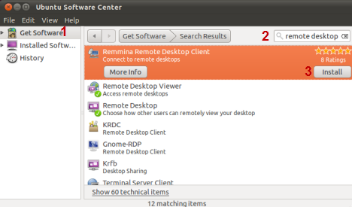
உபுண்டு இயங்கு தளமானது, விண்டோஸ் இயங்கு தளங்கள் பயன்படுத்தும் RDP எனப்படும் Remote Desktop Protocol - யை இயக்கும் மென்பொருட்களைக் கொண்டு வருவதில்லை. நாம் தான் நம் தேவைக்காக உபுண்டு மென்பொருள் தளத்திலிருந்து தரவிறக்கி நிறுவிக்கொள்ள வேண்டும்.
இதை செய்ய, Applications - Ubuntu Software Center வழியாக செல்லலாம். அங்கே Get Software என்பதை தெரிவு செய்து, அதில் Remote Desktop என தேடவும். தேடலுக்கு விடையாக, பல மென்பொருட்களின் பெயர்கள் வரிசைபடுத்தப்பட்டிருக்கும். நாம் இங்கு, பயன்படுத்துவோர் மத்தியில் மிகவும் புகழப்பட்டு வரும் Remmina Remote Desktop - யை தேர்ந்தெடுத்துக் கொள்ளலாம்.
இந்த வரிசையிலிருந்து Remmina Remote Desktop - யை தேர்ந்தெடுத்து Install செய்துகொள்ளவும்.

படி 3: கட்டமைத்தல்:
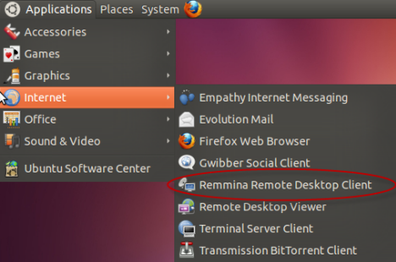
Applications - Internet என்ற வழியில் ரெம்ம்மினாவை திறந்து கொள்ளலாம். அதில் New Connection என்ற பட்டன் யை தேர்ந்தெடுக்கவும். இது உங்கள் Remote Desktop Preference window யைத் தரும். இங்கு தான் நாம் நம்முடைய இணைப்புகளை கட்டமைத்துக் கொள்ளப்போகிறோம்.
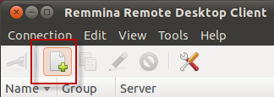

அதில் உள்ள profile பகுதியில், உங்களுக்கு விருப்பமான பெயரை நீங்கள் ஏற்படுத்தப் போகும் இணைப்பின் பெயராக கொடுக்கவும். அதன் பின் அதில் உள்ள Basic Tab - ல் உள்ள server field - ல் உங்கள் விண்டோஸ் கணினியின் IP Address யையும், பயனர் கணக்கு விபரங்களையும் உள்ளிடவும். அது மட்டுமல்லாமல் உங்களுக்கு தேவையான கலர் தீர்மானத்தையும் செய்துகொள்ளலாம்.

உங்கள் உபுண்டு தளத்திலுள்ள ஒரு குறிப்பிட்ட அடைவை விண்டோஸ் உடன் பகிர்ந்து கொள்ள விரும்பினால் அதே திரையிலுள்ள Share folder என்பதனை கிளிக் செய்யவும். அதன் பின் நீங்கள் பகிர விரும்பும் அடைவைத் தேர்ந்தெடுத்துக் கொள்ளலாம்.
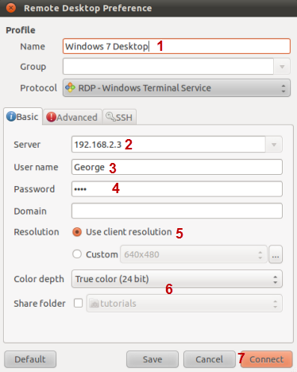
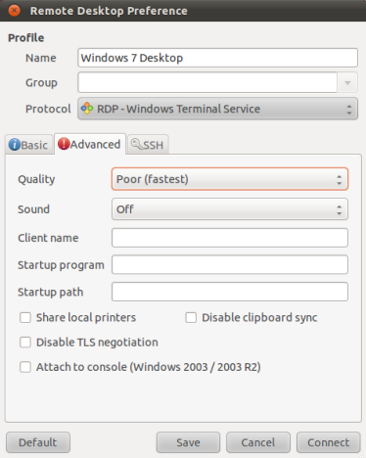
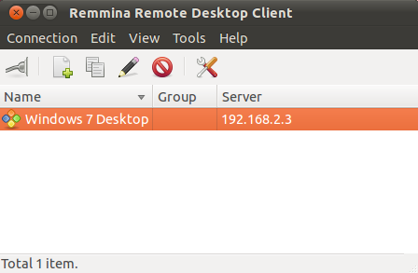
இது தவிர, அதிகப்படியான கட்டமைப்புகளுக்கு, Advanced Tab யை அழுத்தவும்.இவ்வாறாக அனைத்து விதமான கட்டுமான அமைப்புகளையும் செய்து முடித்த பின், connect பொத்தானை அழுத்தவும். இப்போது உங்கள் விண்டோஸ் கணினி on செய்யப்பட்டிருந்தால், உங்கள் கணினியுடன் இணைக்கப்பட்டிருக்கும்.
நம் அனைத்து வேலைகளையும் செய்து முடித்தபின், இணைப்பை மூடும் போது, Remmina தாமாகவே அந்த இணைப்பு விவரங்களை சேமித்து வைத்துக் கொள்கிறது. தேவைப்படும் சமயத்தில் திரும்ப நாம் இணைத்துக் கொள்ளலாம்.
Source:
- http://www.7tutorials.com/connecting-windows-remote-desktop-ubuntu
ஆக்கம்:
ஆனந்தராஜ்
anandsnan@gmail.com

லினக்ஸ் இயங்குதளங்களில் தமிழில் எழுதுவது எப்படி?
~'ஆளுங்க' அருண்

கட்டற்ற லினக்ஸ் இயங்குதளங்களைப் பயன்படுத்த விரும்பும் தமிழ் ஆர்வலர்கள் பலருக்கும் இருக்கும் ஐயமே அவற்றில் தமிழில் எழுதும் வழி தான். விண்டோஸ் இயங்கு தளத்தில் தமிழில் எழுத அழகி, முரசு, அஞ்சல் போன்ற மென்பொருட்கள் உள்ளன.
லினக்ஸில் தமிழில் எழுத பல வழிகள் இருந்தாலும், ibus முறையே மிக எளிதானது. அமைப்புகளில் (Settings) சில சிறு மாற்றங்கள் செய்தால், எளிதாய் மொழி மாற்றி எழுதலாம்.
முதல் படி - நிறுவுதல் (Installation):

பெரும்பாலான அன்பர்களுக்கு ibus ஏற்கனவே நிறுவப்பட்டிருக்கும். (சின்னம் 'i' வடிவில் இருக்கும்). அப்படி இருப்பின், நேராக இரண்டாம் படிக்குச் செல்லுங்கள். இல்லாத பட்சத்தில், கீழ்காணும் வழிமுறைகளைப் பின்பற்றி நிறுவுங்கள்:
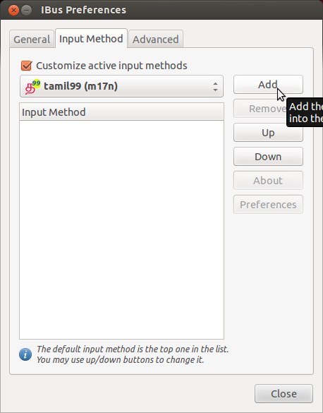
- எளிதாய் நிறுவுவதற்கு, உங்கள் இயங்குதளத்தில் உள்ள Package Manager மூலம் ibus என்று தேடி நிறுவிக்கொள்ளவும். (உ.தா: உபுண்டுவில் Ubuntu Software Centre \ Synaptic Package Manager )
- முனையத்தின் (Terminal) மூலம் நிறுவும் வழிமுறைகளுக்கு: iBus- Read Me

இரண்டாம் படி - தேர்வு செய்தல் (Customization):

- ibus (அல்லது) ibus → Preferences ஐத் தேர்வு செய்யவும்.
- அங்கு உள்ள Input Method என்கிற Tab -க்குப் போகவும்.
- அதில் உள்ள 'Customize active input methods' என்பதைத் தேர்வில் வைக்கவும் (Tick)
- 'Select Input Method' என்கிற கீழ்விடு பட்டியலில் (Dropdown list) 'தமிழ்' என்பதைத் தேர்வு செய்யவும்.
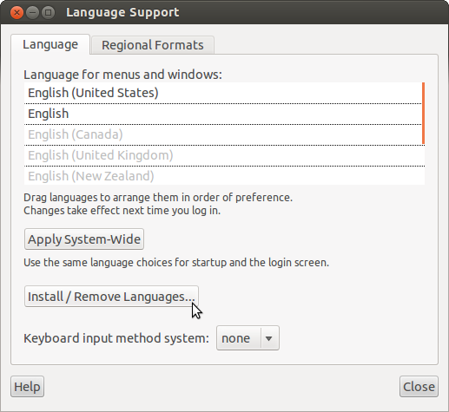
- அதிலும், தேவையான Method (Phonetic, தமிழ்99, typewriter, itrans, inscript,) ஐத் தேர்வு செய்து சேர்க்கவும்.
- தேர்வு செய்த முறையைச் சேர்க்கவும். (Add செய்ய வேண்டும்)
  - Phonetic என்பது ஒலிபெயர்ப்பு (Transliteration) முறை ஆகும். {Google Transliteration IME, அழகி போன்றது}
  - தமிழ் 99 என்பது மிக எளிதாக இருக்கும் மற்றொரு முறை. (விக்கிபீடியாவில் உள்ள தமிழ் கட்டுரைகள் இந்த முறையின் மூலமே எழுதப்படுகிறன)
  - Typewriter என்பது தமிழ்த் தட்டச்சு தெரிந்தவர்களுக்கான முறை.
  - Itrans இந்திய மொழிகளுக்கான ASCII Transliteration முறை
  - Inscript இந்திய விசைப் பலகை அமைப்பிற்கானது.
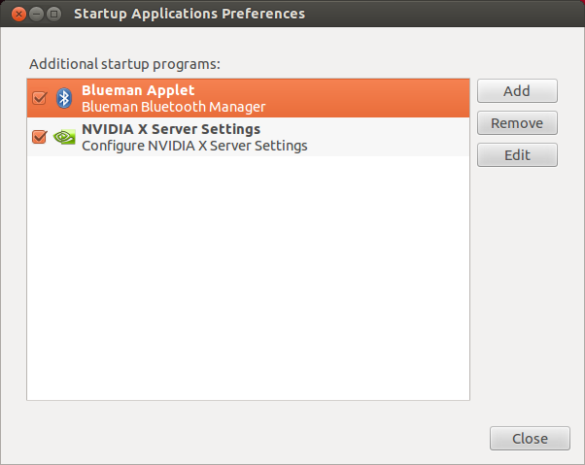
- அடுத்து, 'Advanced' Tab -க்குப் போகவும்.
- அங்குள்ள 'Share the same input method along all applications' என்பதைத் தேர்வு நிலையில் (Tick) வைக்கவும்.

மூன்றாம் படி - இயக்குதல்:

- System Settings → Language என்பதற்குச் செல்லவும்.
- அதில் Keyboard input Method என்பதில் ibus என்பதைத் தேர்வு செய்யவும்

நான்காம் படி - துவக்க பயன்பாடுகளில் சேர்த்தல்:

        - System Tools → Startup applications என்பதற்குச் செல்லவும்.
- அதில் Add பொத்தானைச் சொடுக்கவும்.
- திறக்கும் உரையாடல் பெட்டியில், கீழ்காணும் படத்திம் உள்ளதை உள்ளிடவும்:

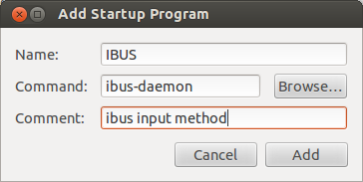
உள்ளிட்ட பின் 'Add" ஐச் சொடுக்கி சேமிக்கவும்.
அவ்வளவு தான்...
இனி , நீங்களும் எளிதாக தமிழில் எழுதலாம்.
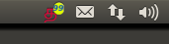
உள்ளீடு முறை செயல்பாட்டில் இருக்கும் போது, தகவல் பலகத்தில் (Notification) அதன் சின்னம் தெரியும்.

நாம் செய்த வழிமுறைகளால், கணிணி துவங்கிய உடனேயே தமிழில் எழுத இயலும்.

முன்னிருப்பு விசைகள் (Default Keys):
- தமிழ் உள்ளீட்டைத் துவக்க \ நிறுத்த \ மொழிகளுக்கு இடையே மாறுவதற்கு (English, Tamil) Control+ Space அழுத்தவும். உள்ளீடு முறைகளுக்கு இடையே மாறுவதற்கு, Control+Alt+space அழுத்தவும்

தேவையெனில், ibus → Preferences சென்று இவற்றை மாற்றிக் கொள்ளலாம்.

குறிப்பு: இதன் மூலம் தமிழ் மட்டுமன்றி பல மொழிகளை எழுதலாம்.

லினக்ஸில் 'Deja Dup' உதவியுடன் தரவுகளைக் காப்பெடுத்தல்
~ஆனந்தராஜ்

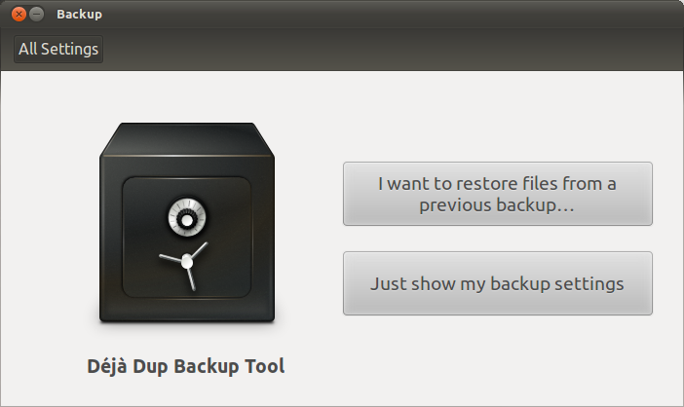
இயக்குதல்:

நீங்கள் உபுண்டு 11 .10 அல்லது அதற்கு மேல் உள்ள இயங்குதளங்களை இயக்குபவரானால், நீங்கள் இந்த 'Deja Dup'-ஐ தனியாக நிறுவ தேவையில்லை. நீங்கள் 'Deja Dup'-ஐ முதன் முதலாக பயன்படுத்தத் தொடங்கும் போது, படத்தில் காட்டியுள்ள படி, இரு பொத்தான்களைக் கொண்ட திரை தோன்றும். இதன் பொதுவான அமைப்புகளின் படி, இந்த மென்பொருளானது Trash மற்றும் Download அடைவுகளைக் காப்பெடுக்க எடுத்துக் கொள்ளாது. அது தவிர கடைசியில் நாம் தேர்ந்தெடுக்க வேண்டியதெல்லாம் எந்த ஊடகம் வழியே காப்பெடுத்தல் நடக்க வேண்டும் என்பதைத் தான்.

'Deja Dup'-ஆனது FTP, SSH, WebdAV, Windows Share மற்றும் Ubuntu One போன்றவைகளுக்கு ஆதரவளிக்கின்றது. இவ்வாறு அனைத்து அமைப்புகளும் சரியென கண்டபின், 'Backup now' எனும் பொத்தானை அழுத்தினால், வேலை தொடங்கி விடும்.

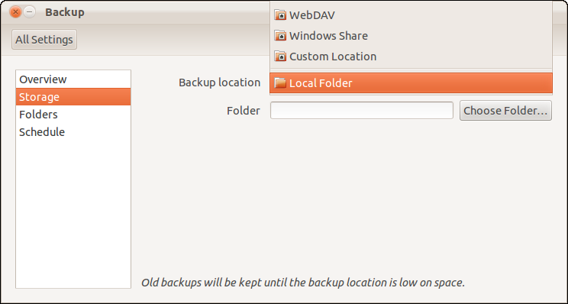

Periodic Backups:
குறிப்பிட்ட இடைவெளியில் மறுபடியும், மறுபடியும் தானாகவே காப்பெடுக்கும் வசதியினை நாம் ஏற்படுத்திக் கொள்ளலாம். திரையில் தோன்றும் Schedule பட்டனை அழுத்துவதன் மூலம் எப்பொழுது தங்களுக்கு அடுத்த காப்பெடுத்தல் நடக்க வேண்டும் என்பதனை நிர்ணயித்துக் கொள்ளலாம்.

மீட்டெடுத்தல் (Restore)
அனைத்து “Backup and Restore” மென்பொருட்களைப் போலவே Deja Dup-ம் தரவுகளை மீட்டெடுக்கும் வசதியினைக் கொண்டுள்ளது. ஆனால் இதன் கடந்த கால காப்புகளிலிருந்து மீட்டெடுக்கும் வசதி, இந்த மென்பொருளைப் பயன்படுத்த வேறு எந்த காரணமும் தேவையில்லை எனும் அளவிற்கு சிறப்பம்சமாகக் கருதப்படுகிறது.
இதைச் செய்வதற்கு, தேவையான கோப்பின் மேல் ரைட் கிளிக் செய்து 'Restore from previous version' என்பதனை தேர்ந்தெடுத்தால் போதும்.
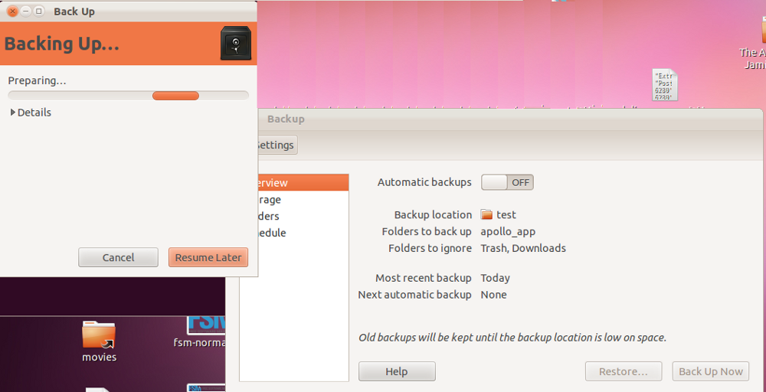

பாதுகாப்பானதா?
'Deja Dup' உங்கள் தரவுகளை மறை குறியீடாக (Encrypt) மாற்றித்தான் அனுப்புகிறது. அதனால் நீங்கள் உங்களது கடவுச் சொல்லை (Password) நினைவில் வைத்திருக்கும் வரை உங்கள் தரவுகள் பாதுகாப்பானதே!

ஆங்கில மூலம்: http://www.freesoftwaremagazine.com/articles/backup_your_data_linux_dejadup

கணியம் வெளியீட்டு விவரம்
பதிப்புரிமம் © 2012 கணியம்.

கணியத்தில் வெளியிடப்படும் கட்டுரைகள் http://creativecommons.org/licenses/by-sa/3.0/ பக்கத்தில் உள்ள கிரியேடிவ் காமன்ஸ் நெறிகளையொத்து வழங்கப்படுகின்றன.

இதன்படி,
கணியத்தில் வெளிவரும் கட்டுரைகளை கணியத்திற்கும் படைத்த எழுத்தாளருக்கும் உரிய சான்றளித்து, நகலெடுக்க, விநியோகிக்க, பறைசாற்ற, ஏற்றபடி அமைத்துக் கொள்ள, தொழில் நோக்கில் பயன்படுத்த அனுமதி வழங்கப்படுகிறது. கிரியேடிவ் காமன்ஸ் ஒத்த நெறிகளில் வெளியிட வேண்டும்.

ஆசிரியர்: த. ஸ்ரீநிவாஸன் - editor@kaniyam.com

வெளியீட்டாளர்: ம. ஸ்ரீ ராமதாஸ், தொ. பே: +91 94455 75322 – amachu@kaniyam.com

இதழ் ஆக்க மென்பொருட்கள்:

LibreOffice Writer 3.5.3.2 | Ubuntu Linux 12.04 | Gimp 2.8

இதுவரை வெளியான கணியம் இதழ்கள் : http://www.kaniyam.com/all-releases/

பதிவிறக்கி பகிருங்கள்.கணியம் இதழின் மூல ஆவணங்கள் அனைத்தும் http://dev.kaniyam.com/projects/kaniyam/files ல் சேமிக்கப்படுகின்றன. அவற்றை பயன்படுத்தி, இதழின் கட்டுரைகளை நீங்கள் மறு பிரசுரம் செய்து கொள்ளலாம்.

நீங்களும் மொழிபெயர்க்கலாமே

http://dev.kaniyam.com/projects/kaniyam/wiki/Translation_Recommendations

மேற்கண்ட சுட்டியில் காணும் கட்டுரைகளை மொழிபெயர்க்கலாமே!

கணியம் பற்றி...
இலக்குகள்
- கட்டற்ற கணிநுட்பத்தின் எளிய விஷயங்கள் தொடங்கி அதிநுட்பமான அம்சங்கள் வரை அறிந்திட விழையும் எவருக்கும் தேவையான தகவல்களை தொடர்ச்சியாகத் தரும் தளமாய் உருபெறுவது.
- உரை, ஒலி, ஒளி என பல்லூடக வகைகளிலும் விவரங்களை தருவது.
- இத்துறையின் நிகழ்வுகளை எடுத்துரைப்பது.
- எவரும் பங்களிக்க ஏதுவாய் யாவருக்குமான நெறியில் விவரங்களை வழங்குவது.
- அச்சு வடிவிலும், புத்தகங்களாகவும், வட்டுக்களாகவும் விவரங்களை வெளியிடுவது.

பங்களிக்க
- விருப்பமுள்ள எவரும் பங்களிக்கலாம்.
- கட்டற்ற கணிநுட்பம் சார்ந்த விஷயமாக இருத்தல் வேண்டும்.
- பகிர்வதை கட்டுப்படுத்தாத வண்ணம் படைப்புகள் இருத்தல் அவசியம். உதாரணத்திற்கு காபிலெப்ட் & கிரியேடிவ் காமன்ஸ்.
- தாங்கள் பங்களிக்க விரும்பும் ஒரு பகுதியில் வேறொருவர் ஏற்கனவே பங்களித்து வருகிறார் எனின் அவருடன் இணைந்து பணியாற்ற முனையவும்.
- கட்டுரைகள் மொழிபெயர்ப்புகளாகவும், விஷயமறிந்த ஒருவர் சொல்லக் கேட்டு கற்று இயற்றப்பட்டவையாகவும் இருக்கலாம்.
- படைப்புகள் தொடர்களாகவும் இருக்கலாம்.
- தொழில் நுட்பம், கொள்கை விளக்கம், பிரச்சாரம், கதை, கேலிச்சித்திரம், நையாண்டி எனப் பலசுவைகளிலும் இத்துறைக்கு பொருந்தும்படியான ஆக்கங்களாக இருக்கலாம்.
- தங்களுக்கு இயல்பான எந்தவொரு நடையிலும் எழுதலாம்.
- தங்களது படைப்புகளை எளியதொரு உரை ஆவணமாக editor@kaniyam.com முகவரிக்குஅனுப்பிவைக்கவும்.
- தள பராமரிப்பு, ஆதரவளித்தல் உள்ளிட்ட ஏனைய விதங்களிலும் பங்களிக்கலாம்.
- ஐயங்களிருப்பின் editor@kaniyam.com மடலியற்றவும்.
விண்ணப்பங்கள்
- கணித் தொழில்நுட்பத்தை அறிய விழையும் மக்களுக்காக மேற்கொள்ளப்படும் முயற்சியாகும் இது.
- இதில பங்களிக்க தாங்கள் அதிநுட்ப ஆற்றல் வாய்ந்தவராக இருக்க வேண்டும் என்ற கட்டாயமில்லை.
- தங்களுக்கு தெரிந்த விஷயத்தை இயன்ற எளிய முறையில் எடுத்துரைக்க ஆர்வம் இருந்தால் போதும்.
- இதன் வளர்ச்சி நம் ஒவ்வொருவரின் கையிலுமே உள்ளது. குறைகளிலிருப்பின் முறையாக தெரியப்படுத்தி முன்னேற்றத்திற்கு வழி வகுக்கவும்.

துறை சார் - இடம் சார் பொறுப்பாளர்கள் - மாணவ மன்றங்கள்
- தமிழகந்தோறும் கட்டற்ற மென்மம் தொடர்பாக மேற்கொள்ளப்படும் பணிகளை வெளிக்கொணர வேண்டி முதற்கட்டமாக மாவட்டந்தோறும் கணியத்திற்கு தன்னார்வலப் பொறுப்பாளர்கள் தேவைப்படுகிறார்கள்.
- கணியம் மாணவ மன்றம் ஒன்றை அமைக்கவும் திட்டமிடப்பட்டுள்ளது.
- கணியத்திற்கு துறை சார்ந்த நுண்ணிய படைப்புக்களை கொண்டு வரக்கூடிய துறைப் பொறுப்பாளர்களும் தேவைப்படுகிறார்கள். தாங்கள் கட்டற்ற கணிநுட்பம் சார்ந்த் ஓர் துறையில் நிபுணராக இருந்தால் அத்த்துறை தொடர்பான செய்திகளை கணியத்திற்கு படைத்துத் தருவதில் பொறுப்பு வகிக்கலாம். உதாரணத்திற்கு லினக்ஸ் கரு உருவாக்கம், டெபியன் இயக்குதளம்.
- தமிழகத்திற்கு முக்கியத்துவம் அளிக்கும் அதே வேலை - கணியத்திற்கு பல்வேறு மாநிலங்களிலிருந்தும் தேசங்களிலிருந்தும் முக்கியச் செய்திகளை தமிழில் வடித்துத் தர ஆர்வமிருப்போரும் வேண்டும்.
- விருப்பமுடையோர் உங்களைப்பற்றிய விவரங்களுடன் nirvagi@kaniyam.com என்ற முகவரியில் தொடர்பு கொள்ளவும்.

